PERANCANGAN COMPUTER ASSISTED TEST (CAT)
MENGGUNAKAN BAHASA PEMOGRAMAN NODE.JS DAN DATABASE POSTGRESQL BERBASIS WEB/MOBILE PADA UNIVERSITAS PUTRA INDONESIA “YPTK” PADANG

SKRIPSI
Untuk Memenuhi Sebagian Persyaratan
Mencapai Gelar Sarjana Komputer
Sistem Informasi Strata I



Dosen Pembimbing I :
Silfia Andini ,M.Kom

Diajukan Oleh:
EGO DAFMA DASA
14101152610565

PROGRAM STUDI SISTEM INFORMASI
FAKULTAS ILMU KOMPUTER
UNIVERSITAS PUTRA INDONESIA “YPTK” PADANG
PADANG
2017

Daftar Isi
Daftar Isi 1
BAB I 1
PENDAHULUAN 1
1.1 Latar Belakang 1
1.2 Perumusan Masalah 2
1.3 Hipotesa 3
1.4 Batasan Masalah 3
1.5 Tujuan Penelitian 4
1.6 Manfaat Penelitian 4
1.7 Metodologi Penelitian 5
1.7.1 Penelitian Lapangan 5
1.7.2 Penelitian Perpustakaan 5
1.7.3 Penelitian Laboratorium 5
1.8 Tinjauan Umum 6
1.8.1 Sejarah Berdirinya Universitas Putra Indonesia “YPTK” Padang 6
1.8.2 Struktur Organisasi 7
1.8.3 Pembagian Tugas Dan Fungsi 9
BAB II 18
LANDASAN TEORI 18
2.1 Konsep Dasar Sistem 18
2.1.1 Pengertian Sistem 18
2.1.2 Karakteristik Sistem 18
2.1.3 Klasifikasi Sistem 20
2.1.4 Daur Hidup Sistem 22
2.2 Konsep Informasi 24
2.2.1 Pengertian Data dan Informasi 24
2.2.2 Atribut Informasi 25
2.2.3 Siklus Data dan Informasi 27
2.3 Konsep Dasar Sistem Informasi 29
2.3.1 Pengertian Sistem Informasi 29
2.3.2 Komponen Sistem Informasi 29
2.3.3 Perencanaan Sistem Informasi 33
2.4 Computer Assisted Test (CAT) 33
2.5 Konsep Basis Data (Database) 34
2.5.1 Sistem Basis Data 35
2.5.2 Hierarki Data 35
2.5.3 Tujuan Pengembangan Basis Data 37
2.5.4 Keuntungan Pengembangan Basis Data 37
2.5.5 PostgreSQL 38
2.6 Bahasa Pemrograman Javascript 39
2.6.1 NodeJS 40
2.7 Unified Modelling Language (UML) 40
2.7.1 Use Case Diagram 41
2.7.2 Activity Diagram 43
2.7.3 Sequence Diagram 44
2.7.4 Class Diagram 45
BAB III 48
ANALISA PERANCANGAN SISTEM 48
3.1 Analisa Data 48
3.1.1 Data Soal 48
3.1.2 Data Lembar Jawaban 49
3.2 Analisa Proses 51
3.2.1 Analisa Proses Sistem Yang Sedang Berjalan 51
3.2.2 Desain Sistem Baru 52
3.3 Perancangan UML 53
3.3.1 Use Case Diagram 53
3.3.1.1 Defenisi Aktor 54
3.3.1.2 Daftar Use Case 54
3.3.1.3 Skenario Use Case 56
3.3.2 Class Diagram 77
3.3.3 Sequence Diagram 78
3.3.4 Activity Diagram 97
3.4 Desain Terinci 101
3.4.1 Desain Ouput 101
3.4.2 Desain Input 114
3.4.3 Desain File 125
BAB IV 134
IMPLEMENTASI 134
4.1 Penginstallan 134
4.1.1 Pemasangan NodeJS 134
4.1.2 Pemasangan Postgresql 136
4.1.3 Pemasangan geany 137
4.2 Implementasi Sistem 139
4.2.1 Halaman Login 139
4.2.2 Halaman Pilih Ujian 139
4.2.3 Halaman Petunjuk Ujian 140
4.2.4 Halaman Ujian 140
4.2.5 Halaman Hasil Ujian 141
4.2.6 Halaman Kelola Soal Ujian 142
4.2.7 Halaman Kelola Ujian 142
4.2.8 Halaman Kelola Kuliah 143
4.2.9 Halaman Beranda 143
4.2.10 Halaman Kelola Mahasiswa 144
4.2.11 Halaman Kelola Dosen 144
4.2.12 Halaman Kelola Matkul 145
4.2.13 Halaman Kelola Kelas 145
4.2.14 Halaman Kelola Tipe Soal 146
4.2.15 Halaman Kelola User 146
4.2.16 Halaman Input Data User 147
4.2.17 Halaman Input Data Dosen 147
4.2.18 Halaman Input Jenis Ujian 148
4.2.19 Halaman Input Tipe Soal 148
4.2.20 Halaman Input Matkul 149
4.2.21 Halaman Input Kelas 149
4.2.22 Halaman Input Mahasiswa 150
4.2.23 Halaman Input Ujian 150
4.2.24 Halaman Input Soal Ujian 151
4.2.25 Halaman Input Peserta Kuliah 151
4.2.26 Halaman Input Kuliah 152

BAB I

PENDAHULUAN

1.1 Latar Belakang
Penerapan sistem komputerisasi didalam kehidupan sehari-hari disaat sekarang sangat banyak sekali. Dimulai dari pengolahan data dan informasi, penjualan berbasis internet dll.
Selain itu dalam bidang pendidikan juga terdapat penerapan dari sistem komputerisasi seperti perpustakaan digital dan pembelajaran digital dimana komputer atau perangkat smartphone digunakan sebagai media pengakses informasi pembelajaran.
Tak hanya itu saja, sekarang sudah berkembang aplikasi komputer yang bernama “Computer Assisted Test” dimana kegiatan tes atau ujian atau semacamnya dilakukan berbasis komputer. Hal tersebut memungkinkan peserta melakukan pengisian jawaban dan pembacaan soal serta pengerjaannya dilakukan pada komputer.
Setiap tahun ajaran baru, terdapat ribuan calon mahasiswa yang mendaftar untuk menjadi mahasiswa Universitas Putra Indonesia “YPTK” Padang. Namun sebelum menjadi mahasiswa, calon mahasiswa terlebih dahulu harus mengikuti semacam tes dengan mata pelajaran seperti pada ujian UN. Jika aplikasi Computer Assisted Test diterapkan pada tes penerimaan mahasiswa baru atau diterapkan pada ujian lain seperti ujian mid semester dan akhir semester, maka pihak kampus bisa menghemat banyak biaya karena penggunaan kertas yang berkurang serta ketepatan komputer dalam mengolah data menjadikan informasi seperti hasil ujian dari peserta dapat dilihat langsung setelah ujian berakhir. Dengan demikian hal tersebut akan menghemat waktu dosen dalam memerika ujian mahasiswa.
Berdasarkan uraian diatas, maka penulis tertarik untuk menerapkan aplikasi Computer Assisted Test dalam bentuk skripsi dengan judul “PERANCANGAN COMPUTER ASSISTED TEST (CAT) MENGGUNAKAN BAHASA PEMOGRAMAN NODE.JS BERBASIS WEB/MOBILE PADA UNIVERSITAS PUTRA INDONESIA “YPTK” PADANG”

1.2 Perumusan Masalah
Berdasarkan latar belakang masalah yang diungkapkan diatas, penulis mengemukakan beberapa masalah yang ditemukan pada Universitas Putra Indonesia “YPTK” Padang sebagai berikut :
- Apakah ujian yang berlangsung pada Universitas Putra Indonesia “YPTK” Padang masih menerapkan sistem tradisional dimana jawaban peserta ditulis atau ditandai pada kertas?
- Apakah ujian masih bersifat manual meskipun hasil ujian dari peserta ujian sudah disimpan pada Sistem Informasi Universitas Putra Indonesia “YPTK” Padang?
- Bagaimanakah kesalahan dalam pemeriksaan hasil ujian atau tes secara manual masih menemukan kesalahan walau dalam angka yang sangat kecil?

1.3 Hipotesa
Berdasarkan perumusan masalah diatas, diperoleh hipotesa yaitu:
- Dengan merancang dan diterapkannya Computer Assisted Test, maka kesalahan peserta dalam melaksanakan ujian atau kesalahan teknis lainnya bisa diminimalkan.
- Dengan adanya Computer Assisted Test, hasil tes atau ujian peserta dapat langsung dilihat hasilnya sehingga dapat mempercepat pengecekan hasil ujian.
- Dengan menggunakan kemampuan bahasa pemrograman NodeJS yaitu non blocking, diharapkan lebih handal dalam menangani computer assisted test ketimbang bahasa pemrograman server side lainnya. Dan didukung dengan database postgresql yang terbilang lebih stabil ketimbang mysql.

1.4 Batasan Masalah
Agar pembahasanan lebih terarah, maka perlu diberikan batasan-batasan terhadap topik diatas. Dalam pembahasan ini, lebih berfokus kepada perancangan aplikasi Computer Assisted Test menggunakan NodeJS dan database PostgreSQL yang nantinya bisa diterapkan pada jenis tes atau ujian tertentu yang biasanya diadakan oleh pihak Universitas Putra Indonesia “YPTK” Padang.

1.5 Tujuan Penelitian
Adapun tujuan yang ingin dicapai dari penelitian ini adalah :
- Melihat apakah Computer Assisted Test mampu mempermudah mahasiswa dan peserta ujian dalam melaksakan tes.
- Melihat sejauh mana Computer Assisted Test dapat diterapkan pada Universitas Putra Indonesia “YPTK” Padang.
- Merancang sebuah aplikasi Computer Assisted Test yang dapat diterapkan pada Universitas Putra Indonesia “YPTK” Padang.

1.6 Manfaat Penelitian
Adapun manfaat yang diharapkan dari penelitian ini, yaitu :
- Bagi pihak Universitas Putra Indonesia “YPTK” Padang
Diharapkan dengan dilakukannya penelitian ini, pihak Universitas Putra Indonesia “YPTK” Padang dapat dengan lebih mudah dalam melangsungkan sebuah tes atau ujian dan juga lebih hemat waktu dan biaya.
- Bagi pengembangan Ilmu pengetahuan
Dapat memberikan sumbangan yang besar terhadap ilmu pengetahuan khususnya ilmu teknologi dan informasi serta sebagai perbandingan penelitian yang satu dengan yang lainnya sehingga dapat memilih mana yang seharusnya diterapkan.

1.7 Metodologi Penelitian
Pada penelitian ini, Penulis berusaha mencari data-data yang sesuai dengan topik permasalahan. Untuk itu dilakukan beberapa metode antara lain :

1.7.1 Penelitian Lapangan
Untuk mengetahui kekurangan yang ada pada pelaksanaan tes atau ujian pada Universitas Putra Indonesia “YPTK” Padang dengan cara pengamatan langsung dan wawancara terhadap pelaksana serta peserta tes.

1.7.2 Penelitian Perpustakaan
Disain penelitian akan memakai disain analisis yaitu dengan mengumpulkan data dan teori yang mendukung penelitian dengan mempelajari literatur-literatur yang akan digunakan sebagai masukan sekaligus sebagai pemecahan masalah yang ada.

1.7.3 Penelitian Laboratorium
Pada penelitian ini digunakan sebuah Laptop yang mana hardware dan softwere yang terpasang pada Laptop tersebut adalah dengan spesifikasi sebagai berikut:

- Hardware
a. Prosessor AMD A8-7410
b. Memori RAM 4 Gb
c. Media penyimpanan hardisk 1 Tb
d. Printer canon MP287
- Software
a. Sistem Operasi Ubuntu 16.04 32bit
b. NodeJS versi 6.11.3
c. Node Package Manager (NPM) versi 5.4.2
d. Text editor Geany versi 1.29
e. Postgresql versi 9.5
f. Software pendukung lainnya

1.8 Tinjauan Umum

1.8.1 Sejarah Berdirinya Universitas Putra Indonesia “YPTK” Padang
Universitas ini didirikan oleh H. Herman Nawas beserta istrinya Dr. Hj. Zerni Melmusni, M.M, Ak. Melalui yayasannya yaitu Yayasan Pendidikan Tinggi Komputer Padang "(YPTK Padang)" pada tahun 1985. Pada awal berdirinya, universitas ini masih berbentuk sekolah tinggi yang terdiri dari STMIK, AMIK, STIE dan AAMPK.

1.8.2 Struktur Organisasi
Merupakan suatu cara bagi organisasi untuk mencapai tujuan dengan tenaga kerja orang lain. Struktur organisasi menggambarkan kekuasaan dan tanggung jawab yang digambarkan dengan garis vertikal dan horizontal. Garis vertikal menggambarkan hubungan antara atasan dan bawahan serta garis horizontal menggambarkan hubungan antar bagian.
Struktur organisasi disetiap perusahaan berbeda-beda tergantung besar kecilnya sebuah perusahaan.
Adapun bentuk struktur organisasi yang umum dikenal adalah :
- Organisasi Garis
Dalam organisasi ini tugas perencanaan, pengorganisasian, dan pengawasan berada pada suatu tangan serta garis wewenang langsung dari pimpinan kepada bawahan dan bawahan hanya mengenal satu pimpinan sebagai sumber kewenangan yang memberikan perintah atau instruksi.
- Organisasi Garis dan Staff
Pada organisasi ini terdapat unit secara langsung ikut serta melaksanakan tercapainya tugas pokok atau tujuan organisasi. Staff hanya memberikan kontribusinya dalam hal tidak langsung tapi dengan menyediakan bantuan di bidang kepegawaian, keuangan, material dan bantuan lainnya.

- Organisasi Fungsi
Organisasi ini umumnya terdapat pada organisasi niaga yang disusun atas dasar kegiatan tiap-tiap gungsi sesuai dengan kepentingan perusahaan.
- Organisasi Panitia
Panitia adalah sekelompok orang yang ditunjuk untuk melaksanakan kegiatan khusus yang tidak dapat diselesaikan oleh seseorang atau banyak orang. Pada umumnya organisasi ini dibentuk dalam jangka waktu terbatas dan setelah itu organisasi dibubarkan
Adapun struktur organisasi dari Universitas Putra Indonesoa “YPTK” Padang adalah :
(Sumber : Website Resmi Universitas UPI YPTK)
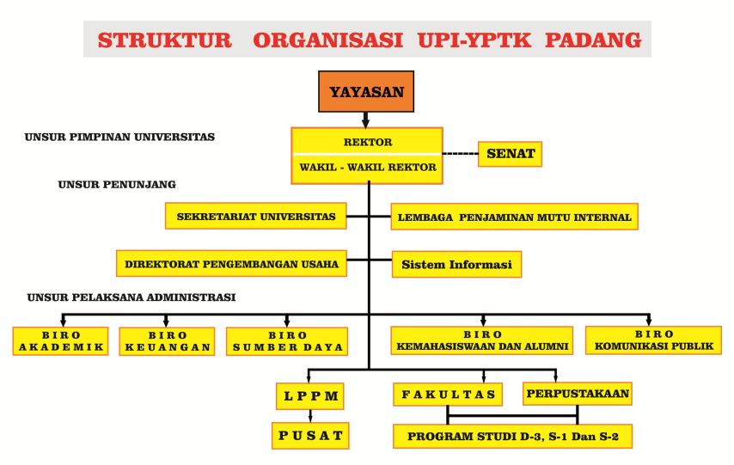
Gambar 1.1 Struktur Organisasi Universitas Putra Indonesia "YPTK" Padang

1.8.3 Pembagian Tugas Dan Fungsi
Berdasarkan struktur organisasi tersebut, maka berikut adalah masing-masing komponen dari struktur tersebut :
- Rektor
  - Memimpin Universitas Putra Indonesia “YPTK” Padang dan membina civitas akademika agar berdaya guna dan berhasil guna.
  - Menentukan kebijaksanaan pelaksanaan penyelenggaraan pendidikan dan pengajaran, penelitian dan pengabdian pada masyarakat di lingkungan Universitas Putra Indonesia “YPTK” yang secara fungsional menjadi tanggung jawabnya sesuai dengan kebijaksanaan umum pemerintahan, Menteri Pendidikan dan Kebudayaan serta kebijaksanaan teknis Direktur Jenderal Pendidikan Tinggi dan Yayasan Universitas Putra Indonesia “YPTK”.
  - Membina dan melaksanakan kerjasama dengan instansi, badan swasta dan masyarakat untuk memecahkan persoalan yang timbul terutama yang menyangkut tanggung jawabnya.
- Wakil Rektor I (Bidang Akademik dan Kerjasama)
Bertugas membantu rektor dalam memimpin pelaksanaan pendidikan dan pengajaran, penelitian, pengabdian kepada masyarakat serta program kerjasama dengan instansi pemerintah, swasta, dan masyarakat yang meliputi perencanaan pelaksanaan dan pengembangan pendidikan dan pengajaran, pembinaan tenaga pengajar dan tenaga peneliti, persiapan program pendidikan baru pada berbagai tingkat maupun bidang, penyusunan program bagi usaha pengembangan daya penalaran mahasiswa, perencanaan dan pelaksanaan kerjasama pendidikan dan pengajaran, serta penelitian dengan lembaga di dalam maupun di luar negeri, pengolahan data yang menyangkut pendidikan dan pengajaran, penelitian dan pengabdian pada masyarakat serta pelaksanaan kegiatan di bidang pengabdian pada masyarakat dalam rangka turut membantu memecahkan masalah yang dihadapi oleh masyarakat dalam pembangunan.
- Wakil Rektor II (Bidang Administrasi Umum)
Bertugas membantu rektor dalam memimpin pelaksanaan kegiatan bidang keuangan, administrasi umum dan manajemen sumber daya yang meliputi perencanaan dan pengelolaan anggaran, pembinaan kepegawaian dan kesejahteraan, pengelolaan perlengkapan, pengurusan kerumahtanggaan dan pemeliharaan ketertiban, pengurusan ketatausahaan,p enyelenggaraan hubungan masyarakat serta pengolahan data yang menyangkut bidang administrasi umum.
- Wakil Rektor III (Bidang Kemahasiswaan)
Bertugas membantu rektor dalam memimpin pelaksanaan kegiatan bidang pembinaan, pengembangan, dan pelayanan mahasiswa yang meliputi pelaksanaan pembinaan mahasiswa oleh staf pengajar dalam pengembangan sikap dan orientasi serta kegiatan mahasiswa antara lain dalam seni budaya dan olah raga sebagai bagian dari pembinaan civitas akademika yang merupakan tugas pendidikan tinggi pada umumnya, pelaksanaan usaha kesejahteraan serta usaha bimbingan dan penyuluhan bagi mahasiswa, pelaksanaan usaha pengembangan daya penalaran mahasiswa yang diprogram oleh Wakil Rektor I, bekerjasama dengan pihak lain dalam setiap usaha kemahasiswaan, pengabdian pada masyarakat dan usaha penunjangnya, menciptakan iklim pendidikan yang baik dalam kampus dan membantu pelaksanaan pemeliharaan kesatuan bangsa berdasarkan Pancasila dan Undang-Undang Dasar 1945 serta pelaksanaan kegiatan kemahasiswaan dalam rangka usaha pembangunan yang tetap dilandasi dan nilai-nilai dan tanggung jawab yang bersifat akademik.
- Biro Administrasi Akademik dan Kemahasiswaan
Biro Administrasi Akademik dan kemahasiswaan adalah unsur Wakil pimpinan di bidang administrasi akademik dan kemahasiswaan yang berada dan bertanggung jawab langsung kepada rektor. Biro Administrasi Akademik dan Kemahasiswaan bertugas memberikan pelayanan teknis dan administrasi di bidang akademik dan kemahasiswaan di lingkungan Universitas Putra Indonesia “YPTK” Padang meliputi :
  - Menyusun rencana dan program kerja biro sebagai pedoman pelaksanaan tugas
  - Menelaah peraturan perundang-undangan di bidang akademik, kemahasiswaan, perencanaan dan sistem informasi
  - Merumuskan saran alternatif di bidang administrasi akademik, kemahasiswaan, perencanaan, dan sistem informasi sebagai bahan penyusunan kebijakan
  - Menyusun kalender akademik sebagi pedoman kegiatan akademik
  - Menyusun naskah kerjasama dengan instansi pemerintah dan swasta sebagai bahan pengembangan Tri Dharma Perguruan Tinggi
  - Melaksanakan penawaran dan seleksi calon penerima beasiswa berdasarkan ketentuan yang berlaku
  - Melaksanakan pembinaan dan pengembangan administrasi akademik, perencanaan dan sistem informasi
  - Memantau dan mengevaluasi pelaksanaan kegiatan administrasi akademik, kemahasiswaan, perencanaan, dan sistem informasi untuk mengetahui perkembangannya dan sebagai bahan untuk penyusunan kebijakan.
  - Melaksanakan kegiatan administrasi penerimaan mahasiswa baru
  - Melakukan koordinasi, validasi, penggabungan dan pelaporan Evaluasi Program Studi Berdasarkan Evaluasi Diri (EPSBED)
  - Menyusun laporan biro sesuai dengan hasil yang dicapai sebagai pertanggungjawabanpelaksanaan tugas
  - Melaksanakan tugas lain yang diberikan atasan
- Biro Administrasi Umum dan Keuangan (BAUK)
Biro Administrasi Umum dan Keuangan adalah unsur Wakil pimpinan di bidang administrasi umum, keuangan, dan sumberdaya yang berada di bawah dan bertanggung jawab langsung kepada rektor. Biro Administrasi Umum dan Keuangan mempunyai tugas melaksanakan penyusunan rencana dan program manajemen kepegawaian, manajemen keuangan dan manajemen sumberdaya fisik dan perlengkapan, kerumahtanggaan, dan ketatausahaan di lingkungan Universitas UPI “YPTK” Padang. Dalam melaksanakan tugas tersebut Biro Administrasi Umum dan Keuangan menyelenggarakan fungsi :
  - Penyusunan rencana dan fungsi organisasi
  - Pelaksanaan administrasi dan manajemen pegawai dan dosen
  - Pelaksanaan manajemen keuangan dan akuntansi
  - Perlaksanaan administrasi dan sumberdaya fisik
  - Pelaksanaan kerumahtanggaan
  - Pelaksanaan administrasi ketatausahaan
Biro Administrasi Umum dan Keuangan dipimpin oleh seorang kepala yang sekaligus bertugas sebagai pejabat penanggung jawab keuangan universitas sebagaimana tertera dalam fungsi BAUK dan sesuai dengan PP nomor 23 Tahun 2005.
- Fakultas
Fakultas terdiri dari unsur-unsur seperti yang diatur pada Peraturan Pemerintah No.60 tahun 1999 tentang Pendidikan Tinggi sebagai berikut :
  - Dekan
Dekan adalah pimpinan fakultas yang bertugas memimpin penyelenggaraan pendidikan, penelitian, dan pengabdian pada masyarakat, membina tenaga kependidikan, mahasiswa, tenaga administrasi dan administrasi fakultas. Dekan bertanggung jawab kepada rektor.
  - Wakil Dekan
Wakil dekan bertugas membantu pelaksanaan tugas sehari-hari dekan. Wakil dekan terdiri atas Wakil Dekan Bidang Akademik, Wakil Dekan Bidang Administrasi Umum, dan Wakil Dekan Bidang Kemahasiswaan. Wakil Dekan bertanggung jawab kepada Dekan.
  - Senat Fakultas
Senat Fakultas merupakan badan normatif dan perwakilan tertinggi di lingkungan fakultas yang memiliki wewenang untuk menjabarkan kebijakan dan peraturan universitas untuk fakultas yang bersangkutan.
  - Jurusan
Jurusan merupakan unit pelaksana akademik yang melaksanakan pendidikan akademik. Jurusan terdiri dari unsur pimpinan (Ketua Jurusan dan Sekretaris Jurusan), unsur pelaksana akademik (para dosen), serta laboratorium/studio. Ketua Jurusan bertanggung jawab kepada dekan fakultas yang membawahinya.
  - Kelompok Dosen
Kelompok dosen adalah tenaga pengajar di lingkungan fakultas yang berada di bawah dan bertanggung jawab pada atasan masing-masing di lingkungan fakultas yang bersangkutan. Kelompok pengajar terdiri dari tenaga pengajar tetap dan tenaga pengajar luar biasa, serta dosen PNS yang diperbantukan.
  - Bagian Tata Usaha Fakultas
Bagian tata usaha fakultas adalah unit pelaksana teknis dan administratif di lingkungan fakultas yang berada di bawah dekan. Bagian tata usaha fakultas dipimpin oleh seorang kepala bagian yang bertanggung jawab langsung pada dekan.
- Lembaga Penelitian dan Pengabdian kepada Masyarakat (LPPM)
Lembaga Penelitian dan Pengabdian kepada Masyarakat (LPPM) adalah pelaksana pembinaan dan pengembangan ilmu pengetahuan, teknologi dan seni, serta pengabdian pada masyarakat dengan berpedoman pada ketentuan yang ditetapkan oleh pimpinan Universitas Putra Indonesia “YPTK” Padang. Dalam melaksanakan tugas tersebut Lembaga Penelitian dan Pengabdian kepada Masyarakat menyelenggarakan fungsi :
  - Perumusan kebijakan di bidang penelitian dan pengabdian masyarakat
  - Pelaksanaan penelitian lingkup ilmu pengetahuan, teknologi, dan/atau seni yang dimaksudkan untuk menunjang pengembangan konsepsi pembangunan nasional, wilayah, dan/atau daerah
  - Pelaksanaan penelitian untuk pengembangan sistem pendidikan dan institusi Universitas Putra Indonesia “YPTK” Padang
  - Pelaksanaan tugas administrasi lembaga penelitian
  - Pelaksanaan pengembangan pola dan konsepsi pembangunan nasional, wilayah dan/atau daerah berdasar nilai-nilai lokal, ilmu pengetahuan, teknologi, dan/atau seni
  - Pengamalan hasil-hasil penelitian lingkup ilmu pengetahuan, teknologi dan/atau seni
  - Peningkatan relevansi program pengabdian sesuai kebutuhan masyarakat
  - Pelaksanaan pemberian bantuan keahlian kepada masyarakat dalam melaksanakan pembangunan

- Perpustakaan
Perpustakaan adalah unit pelaksana teknis di bidang perpustakaan di lingkungan Universitas Putra Indonesia “YPTK” Padang yang berada di bawah dan bertanggung jawab langsung kepada rektor dan pembinaannya dilakukan oleh Wakil Rektor Bidang Akademik dan Kerjasama. Perpustakaan dipimpin oleh kepala yang ditunjuk di antara pustakawan atau dosen. Perpustakaan mempunyai tugas melaksanakan pelayanan perpustakaan untuk keperluan pendidikan, penelitian, dan pengabdian kepada masyarakat. Dalam melaksanakan tugasnya, Perpustakaan Universitas Putra Indoensia “YPTK” Padang melaksanakan fungsi :
  - Penyusunan dan perumusan konsep kebijakan dan perencanaan program perpustakaan
  - Pengembangan kepustakaan dan pustakawan
  - Pengadaan, pelayanan, dan pemeliharaan bahan pustaka; dan
  - Pelaksanaan kerjasama antar perpustakaan perguruan tinggi dan/atau badan lain di dalam/luar negeri

BAB II

LANDASAN TEORI

2.1 Konsep Dasar Sistem
Istilah “sistem” masih populer. Terminologi ini digunakan untuk mendeskripsikan banyak hal. Usaha yang dilakukan pada masa lampau dalam pemrosesan data terfokus pada pengembangan mesin yang menjalankan operasi secara efisien. Kemudian, penemuan punched cord menegaskan bahwa pengkonversian data menjadi informasi adalah suatu proses. Selain itu, pengembangan komputer dijital berikut teknologi yang menyertainya juga meningkatkan kepopuleran penggunaan terminologi “sistem” (Tata Sutabri 2016: 9).

2.1.1 Pengertian Sistem
Sistem adalah sekumpulan komponen yang saling berhubungan satu sama lainnya dan bekerja sama untuk mencapai suatu tujuan (Eddy Prahasta 2014: 78).

2.1.2 Karakteristik Sistem
Konsep sebuah sistem yang sangat sederhana terdiri atas input, proses, dan output, sebab sebuah sistem dapat mempunyai beberapa masukan dan keluaran (Tata Sutabri 2016: 10).
Selain itu, sebuah sistem memiliki karakteristik atau sifat-sifat tertentu, yang mencirikan bahwa hal tersebut bisa dikatakan sebagai suatu sistem. Adapun karakteristik sistem adalah sebagai berikut (Tata Sutabri 2016: 10) :
- Komponen Sistem
Suatu sistem terdiri dari sejumlah komponen yang saling berinteraksi artinya saling bekerja sama membentu satu kesatuan.
- Batasan Sistem
Ruang lingkup sistem merupakan daerah yang membatasi antara sistem dengan sistem yang lain atau sistem dengan lingkungan luarnya.
- Lingukungan Luar Sistem
Bentuk apa pun yang ada di luar ruang lingkup atau batasan sistem yang memengaruhi operasi sistem tersebut disebut lingkungan luar sistem.
- Penghubung Sistem
Media yang menghubungkan sistem dengan subsistem lain disebut penghubung sistem atau interface. Penghubung ini memungkinkan sumber-sumber daya mengalir dari satu subsistem ke subsistem lain.
- Masukan Sistem (Input)
Energi yang dimasukkan ke dalam sistem disebut masukan sistem, yang dapat berupa pemeliharaan (maintenance input) dan sinyal (signal input).

- Keluaran Sistem (Output)
Hasil energi yang diolah dan diklasifikasikan menjadi keluaran yang berguna. Keluaran ini merupakan masukan bagi subsistem yang lain.
- Pengolah Sistem (Proses)
Suatu sistem dapat mempunyai suatu proses yang akan mengubah masukan menjadi keluaran.
- Sasaran Sistem (Objective)
Suatu sistem memiliki tujuan dan sasaran yang pasti dan bersifat deterministik. Kalau suatu sistem tidak memiliki sasaran, maka operasi sistem tidak ada gunanya. Suatu sistem dikatakan berhasil bila mengenai sasaran atau tujuan yang telah direncanakan. (Tata Sutabri 2016: 11)

2.1.3 Klasifikasi Sistem
Sistem merupakan suatu bentuk integrasi antara satu komponen dengan komponen lain karena sistem memiliki sasaran yang berbeda untuk setiap kasus yang terjadi yang ada di dalam sistem tersebut. Oleh karena itu, sistem dapat diklasifikasikan dari beberapa sudut pandangan, di antaranya (Tata Sutabri 2016: 11):

- Sistem Abstrak dan Sistem Fisik
Sistem abstrak adalah sistem yang berupa pemikiran atau ide-ide yang tidak tampak secara fisik sedangkan sistem fisik merupakan sistem yang ada secara fisik.
- Sistem Alamiah dan Sistem Buatan Manusia
Sistem alamiah adalah sistem yang terjadi melalui proses alam, tidak dibuat oleh manusia, seperti ssitem perputaran bumi, terjadinya siang malam, pergantian musim. Sedangkan sistem buatan manusia merupakan sistem yang melibatkan interaksi manusia dengan mesin, yang disebut human machine system.
- Sistem Deterministik dan Sistem Probabilistik
Sistem yang beroperasi dengan tingkah laku yang dapat diprediksi disebut sistem deterministrik. Sedangkan sistem yang bersifat probabilistik adalah sistem yang kondisi masa depannya tidak dapat diprediksi karena mengandung unsur probabilistik.
- Sistem Terbuka dan Tertutup
Sistem tertutup merupakan sistem yang tidak beruhubngan dan tidak berpengaruh oleh lingkungan luarnya. Sistem ini bekerja secara otomatis tanpa campur tangan pihak luar. Sedangkan sistem terbuka adalah sistem yang berhubungan dan dipengaruhi oleh lingkungan luarnya. Sistem ini menerima masukan dan menghasilkan keluaran untuk subsistem lainnya (Tata Sutabri 2016: 11-14).

2.1.4 Daur Hidup Sistem
Siklus hidup sistem (system life cycle) adalah proses evolusioner yang diikuti dalam menerapkan sistem atau subsistem informasi berbasis komputer. Siklus hidup sistem terdiri dari serangkaian tugas yang erat mengikuti langkah-langkah pendekatan sistem karena tugas-tugas tersebut mengikuti pola yang teratur dan dilakukan secara top down. Siklus hidup sistem sering disebut sebagai pendekatan air terjun (waterfall approach) bagi pembangunan dan pengembangan sistem. Berikut adalah daur hidup sistem :
- Mengenali Adanya Kebutuhan
Sebelum segala sesuatunya terjadi, timbul suatu kebutuhan atau problema yang harus dapat dikenali sebagaimana adanya. Kebutuhan dapat terjadi sebagai hasil perkembangan dari organisasi dan volume yang meningkat melebihi kapasitas dari sistem yang ada. Semua kebutuhan ini harus dapat didefinisikan dengan jelas. Tanpa adanya kejelasan dari kebutuhan yang ada, pembangunan sistem akan kehilangan arah dan efektivitasnya.
- Pembangunan Sistem
Suatu proses atau seperangkat prosedur yang harus diikuti untuk menganalisis kebutuhan yang timbul dan membangun suatu sistem untuk dapat memenuhi kebutuhan tersebut.

- Pemasangan Sistem
Setelah tahap pembangunan sistem selesai. Sistem kemudian akan dioperasikan. Pemasangan sistem merupakan tahap yang penting pula dalam daur hidup sistem. Peralihan dari tahap pembangunan menuju tahap operasional terjadi pemasangan sistem yang sebenarnya, yang merupakan langkah akhir dari suatu pembangunan sistem.
- Pengoperasian Sistem
Program-program komputer dan prosedur—prosedur pengoperasian yang membentuk suatu sistem informasi semuanya bersifat statis, sedangkan organisasi ditunjang oleh sistem informasi tadi. Ia selalu mengalami perubahan-perubahan itu karena pertumbuhan kegiatan bisnis, perubahan peraturan, dan kebijaksanaan ataupun kemajuan teknologi. Untuk mengatasi perubahan-perubahan tersebut, sistem harus diperbaiki atau diperbarui.
- Sistem Menjadi Usang
Kadang perubahan yang terjadi begitu drastis sehingga tidak dapat diatasi hanya dengan melakukan perbaikan-perbaikan pada sistem yang berjalan. Tibalah saatnya secara ekonomis dan teknis sistem yang ada sudah tidak layak lagi untuk dioperasikan dan sistem yang baru perlu dibangun untuk menggantikannya (Tata Sutabri 2016: 14-15).

Berikut adalah gambar dari daur hidup sistem :
(Sumber Buku Sistem Informasi Manajemen Karangan Tata Sutabri 2016)

Gambar 2.1: Daur Hidup Sistem

2.2 Konsep Informasi
Analisis mengenai sistem informasi pada umumnya dimulai dengan deskripsi mengenai “data” dan “informasi. Informasi berasal dari data maka dari itu keduanya tidak dapat dipisahkan (Eddy Prahasta 2014: 69).

2.2.1 Pengertian Data dan Informasi
Data merupakan bahasa, mathematical, dan atau simbol pengganti lain yang disepakati secara umum dalam menggambarkan suatu objek, manusia, peristiwa, aktivitas, konsep, atau objek penting lainnya. Singkatnya, data merupakan suatu kenyataan apa adanya. Sedangkan informasi adalah data yang telah ditempatkan pada konteks yang penuh arti oleh penerimanya (Eddy Prahasta 2010: 69-70).
(Sumber Buku Sistem Informasi Geografis Karangan Eddy Prahasta 2014)
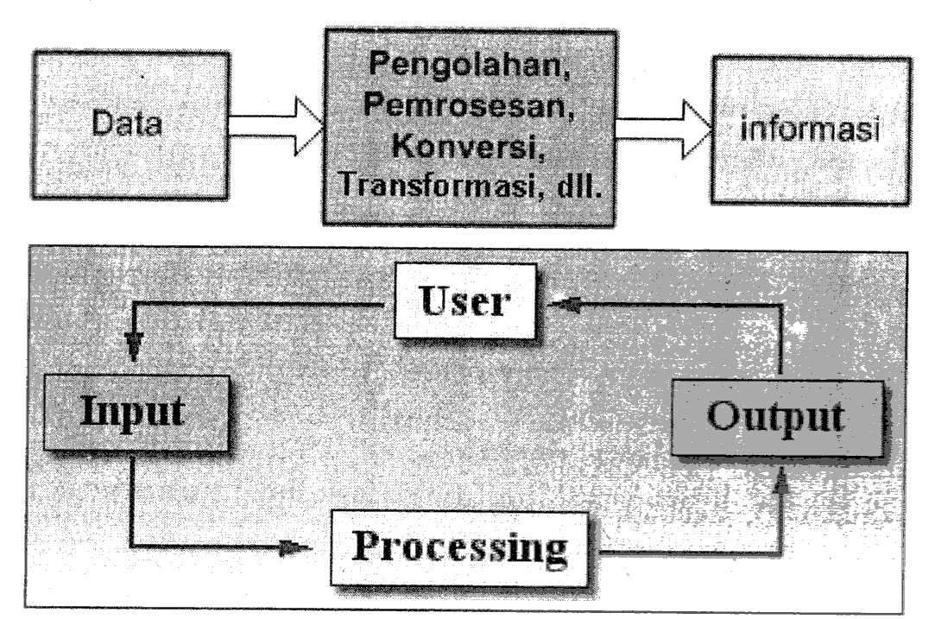
Gambar 2.2: Hubungan Antara Data dan Informasi

2.2.2 Atribut Informasi
Banyak atribut atau kualitas yang berkaitan dengan konsep informasi dapat membantu perancang dalam mengidentifikasi kebutuhan informasi. Sebagai contoh, gambar berikut memberikan ilusirasi mengenai beberapa atribut informasi (Eddy Prahasta 2014: 72).

(Sumber : Buku Sistem Informasi Geografis Karangan Eddy Prahasta 2014 hal 72)
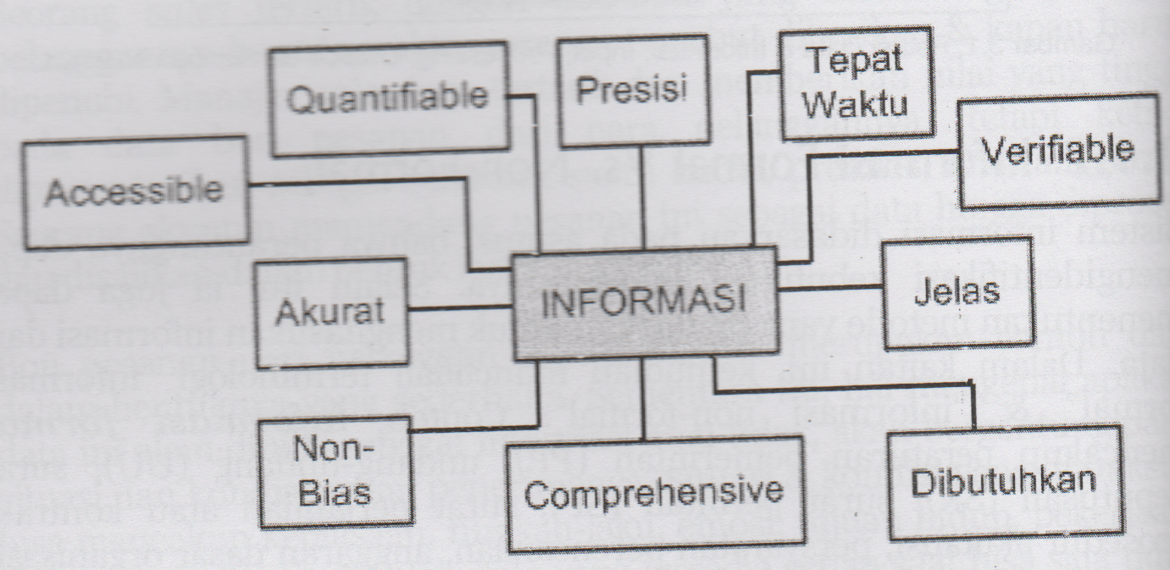
Gambar 2.3: Atribut-Atribut Informasi
Keterangan Gambar :
- Akurat: tingkat kebebasan informasi dari kesalahan.
- Quantifiable: tingkat kemampuan menyatakan informasi dalam bentuk numerik.
- Presisi: ukuran detil untuk menyediakan infomasi.
- Tepat waktu: penerimaan informasi masih dalam toleransi waktu yang dibutuhkan oleh penerima; tidak kadaluarsa.
- Jelas: tingkat kebebasan informasi dari keraguan.
- Dibutuhkan: tingkat relevansi informasi dengan kebutuhan pengguna.
- Verifiable: tingkat kesamaan nilai sebagai hasil pengujian informasi yang sama oleh berbagai pengguna.
- Accessible: tingkat kemudahan dan kecepatan memperoleh informasi.
- Non-bias: tingkat perubahan untuk memodifikasi informasi dengan tujuan mempengaruhi para penerimanya.
- Comprehensive: tingkat kelengkapan informasi.
Pada saat mengidentifikasi kebutuhan informasi, sedapat mungkin kebutuhan tersebut dideskripsikan dalam terminologi atribut informasi. Analisis yang benar akan menunjukkan keterkaitan erat antara kebutuhan informasi beserta attributnya pada perancangan sistem informasi. Jadi, yang diperlukan adalah penyediaan informasi yang benar pada waktu yang tepat (Eddy Prahasta 2014: 73).

2.2.3 Siklus Data dan Informasi
Aliran fakta simbol, string alfabetis/kumpulan angka rekaman kejadian disebut sebagai “data”. Pada diagram, aliran ini masuk ke proses. Oleh karena itu, data disebut masukan/ input. Setelah aliran ini diproses (hingga menghasilkan keluaran dalam bentuk yang dimengerti), bentuk ini disebut “informasi”. Oleh karena itu, dipandang dari sisi pemroses data dikenal sebagai input, sementara informasi disebut sebagai output (Eddy Prahasta 2014: 76).
(Sumber : Buku Sistem Informasi Geografis Karangan Eddy Prahasta 2014)
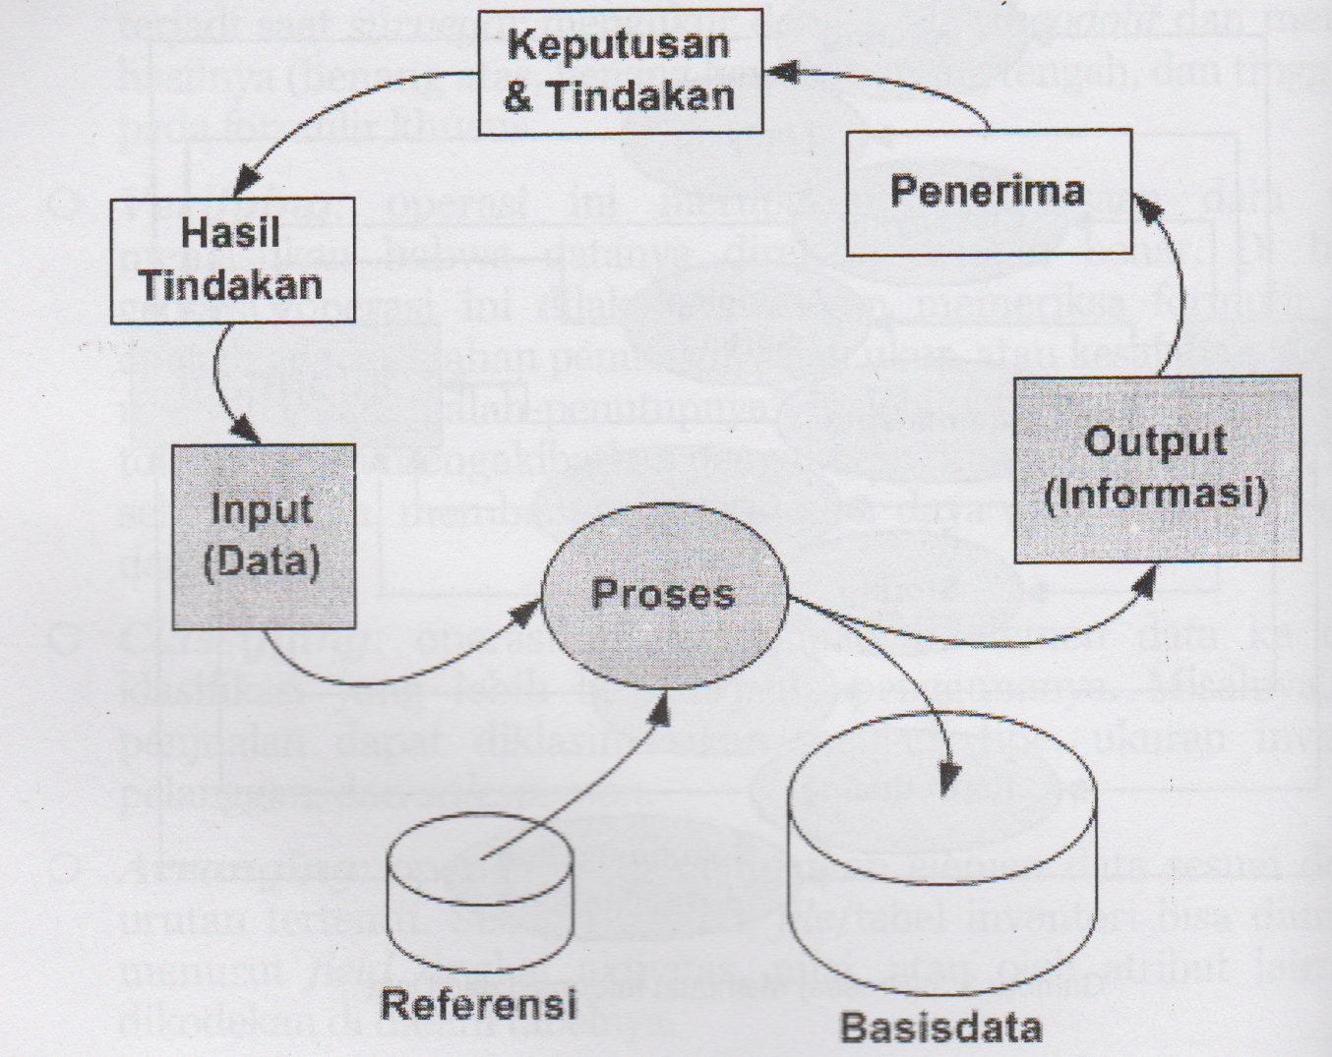
Gambar 2.4: Siklus Data dan Informasi
Di sisi pemrosesan, fenomena input-proses-output bersifat relatif. Suatu proses bisa menerima input hasil olahan (output) proses lainnya. Hal ini nampak pada sekelompok manusia dengan perannya sebagai pemroses. Pihak mana yang melakukan proses pertama, dan pihak lain mana) melakukan proses berikutnya. Tidak jarang, sekelompok pemroses tidak hanya berkemampuan melakukan pemrosesan yang sekarang menjadi tugasnya, mereka juga mampu melakukan pemrosesan yang sebenarnya menjadi tugas kelompok lain pada saat ini. Selain itu, seiring dengan perubahan waktu & proses belajar, suatu kelompok juga bisa melakukan proses lainnya. Oleh karena itu, kemampuan ganda & daya-adaptasi manusia bisa “mengaburkan” pengertian data & informasi (Eddy Prahasta 2014: 76).

2.3 Konsep Dasar Sistem Informasi
Didalam sebuah perusahaan biasanya terdapat seorang manajer. Seorang manajer yang dulunya mengambil kuliah sistem informasi manajemen sudah pasti bisa menjadi seorang manajer praktisi. Jika seandainya manajer tersebut tidak mengambil kuliah sistem informasi manajemen dan tidak mampu menggunakan komputer untuk kebutuhan perusahaannya, maka manajer tersebut menjadi tidak berguna dan tak bermanfaat lagi sebagai pengambil keputusan (Tata Sutabri 2016: 40).

2.3.1 Pengertian Sistem Informasi
Sistem Informasi adalah suatu sistem di dalam suatu organisasi yang mempertemukan kebutuhan pengolahan transaksi harian yang mendukung fungsi operasi organisasi yang bersifat manajerial dengan kegiatan strategi dari suatu organisasi untuk dapat menyediakan kepada pihak luar tertentu dengan laporan-laporan yang diperlukan (Tata Sutabri 2016: 40).

2.3.2 Komponen Sistem Informasi
Sistem informasi terdiri dari komponen-komponen yang disebut blok bangunan yang saling bekerjasama.

- Blok Masukan
Input mewakili data yang masuk kedalam sistem informasi. Input disini termasuk metode dan media untuk menangkap data yang akan dimasukkan.
- Blok Model
Blok ini terdiri dari kombinasi prosedur, logika dan model matematik yang akan memanipulasi data input dan data yang tersimpan di basis data dengan cara yang sudah tertentu untuk menghasilkan keluaran yang diinginkan.
- Blok Keluaran
Produk dari sistem informasi yang berkualitas dan dokummentasi yang berguna untuk semua tingkatan manajemen serta semua pemakai sistem.
- Blok Teknologi
Teknologi merupakan toolbox dalam sistem informasi. Teknologi didunakan untuk menerima input, menjalankan model, menyimpan dan mengakses data, menghasilkan dan mengirimkan keluaran, dan membantu pengendalian dari sistem secara keseluruhan. Teknologi terdiri dari 3 bagian yaitu teknisi, perangkat lunak dan perangkat keras.
(Sumber : Buku Sistem Informasi Manajemen Karangan Tata Sutabri 2016)
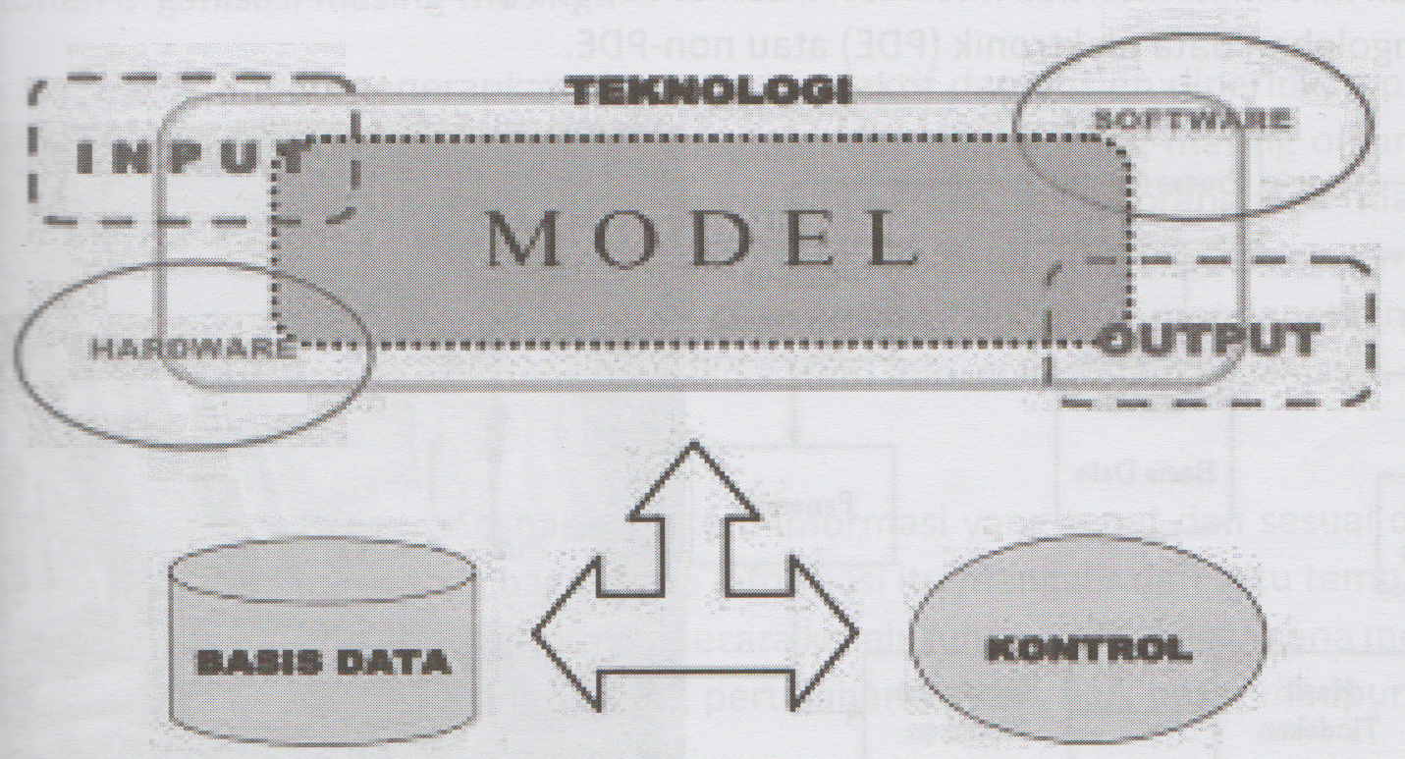
Gambar 2.5: Komponen Sistem Informasi
- Blok Basis Data
Basis data (database) merupakan kumpulan data yang saling berkaitan dan berhubungan satu dengan yang lain, tersimpan di perangkat keras komputer dan menggunakan perangkat lunak untuk memanipulasinya. Data perlu disimpan dalam basis data untuk keperluan penyediaan informasi lebih lanjut. Basis data diakses atau dimanipulasi menggunakan perangkat lunak paket yang disebut DBMS (database management system)
- Blok Kendali
Banyak hal yang dapat merusak sistem informasi seperti bencana alam, api, temperatur, air, debu, kecurangan-kecurangan, kegagalan-kegagalan sistem itu sendiri, ketidakefisienan, sabotase, dan lain sebagainya. Beberapa pengendalian perlu dirancang dan diterapkan untuk meyakinkan bahwa hal-hal yang dapat merusak sistem dapat dicegah ataupun bila terlanjur terjadi kesalahan-kesalahan dapat langsung cepat diatasi (Tata Sutabri 2016: 41-42).
Berdasarkan komponen fisik penyusunnya, komponen sistem informasi terdiri atas :
- Perangkat Keras
Meliputi perangkat-perangkat yang digunakan oleh sistem komputer untuk masukan dan keluaran, memory, modem, pengolah dan periferal lainnya.
- Perangkat Lunak
Berupa program-program komputer yang meliputi sistem operasi dan program-program aplikasi.
- Berkas Basis Data
Merupakan sekumpulan data dalam basis data yang disimpan dengan cara-cara tertentu sehingga dapat digunakan kembali dengan mudah dan cepat.
- Prosedur
Meliputi prosedur pengoperasian untuk sistem informasi, manual dan dokumen-dokumen yang memuat aturan-aturan yang berhubungan dengan sistem informasi dan lainnya.
- Manusia
Manusia yang terlibat dalam suatu sistem informasi meliputi operator, programmer, system analyst, manajer sistem informasi, manajer pada tingkat operasional, manajer pada tingkat manajerial, manajer pada tingkat strategis, teknisi, administrator basis data serta individu lain yang terlibat didalamnya (Tata Sutabri 2016: 43).

2.3.3 Perencanaan Sistem Informasi
Pada umumnya, setiap terjadi perencanaan atau perubahan pada sistem, baik besar maupun kecil, selalu akan melalui tingkatan-tingkatan sebagai berikut (Tata Sutabri 2016: 43) :
- Tingkat I : Ide, mengetahui perlu adanya perubahan.
- Tingkat II : Desain, merancang cara pemecahannya.
- Tingkat III : Pelaksanaan, menerapkan desain kedalam sistem.
- Tingkat IV : Kontrol, memeriksa tingkat pelaksanaan dijalankan sesuai dengan desain
- Tingkat V : Evaluasi, memeriksa apakah perubahan yang terjadi sesuai dengan tujuan semula.
- Tingkat VI : Tindak lanjut, melaksanakan perubahan sesuai dengan hasil evaluasi yang ada. (Tata Sutabri 2014: 43)

2.4 Computer Assisted Test (CAT)
Computer Assisted Test didefinisikan sebagai suatu metode ujian dengan menggunakan alat bantu komputer yang digunakan untuk mendapatkan standar minimal kompetensi dasar maupun standar kompetensi kepegawaian (BKN, 2014). Adapun tahapan proses dalam perancangan sistem CAT diawali dengan penelitian dan pengumpulan data, kemudian perencanaan, pembuatan prototipe, pelaksanaan uji coba, dan diikuti perbaikan dan pengembangan. (I Ketut Buana dan Made Gede Wirakusuma 2015: 5)
Adapun tujuan dari penggunaan Computer Assisted Test (CAT) adalah (Khusnul Khotimah 2016: 54) :
- Mempercepat proses pemeriksaan dan laporan hasil ujian
- Menciptakan standarisasi hasil ujian secara nasional
- Menetapkan standar nilai.
Menurut BKN (2014), CAT memiliki prinsip sebagai berikut :
- Sistem CAT dirancang semudah mungkin agar pengguna dapat dengan mudah memahaminya.
- Pengoperasian yang sangat mudah. Yaitu dengan menggerakan mouse untuk memilih soal,menampilkan soal dan menjawab soal.
- Soal ditampilkan secara acak pada setiap peserta.
- Pemeriksaan hasil tes langsung dilakukan oleh aplikasi CAT secara otomatis (I Ketut Buana dan Made Gede Wirakusuma 2015: 5).

2.5 Konsep Basis Data (Database)
Menurut pendapat Eddy Sutanta, istilah basis data dapat dipahami sebagai suatu kumpulan data terhubung yang disimpan secara bersama-sama pada suatu media, tanpa mengatap satu sama lain atau tidak perlu suatu kerangkapan data (Kalaupun ada maka kerangkapan data tersebut harus seminimal mungkin dan terkontrol), data disimpan dengan cara-cara tertentu sehingga mudah digunakan; data dapat digunakan oleh satu atau lebih program-program aplikasi secara optimal; data disimpan tanpa mengalami ketergantungan dengan program yang akan menggunakannya; data disimpan sedemikian rupa sehingga proses penambahan, pengambilan, dan modifikasi data dapat dilakukan dengan mudah dan terkontrol (2011: 29).

2.5.1 Sistem Basis Data
Menurut Eddy Sutanta, sistem basis data dapat diartikan sebagai sekumpulan basis data dalam suatu sistem yang mungkin tidak ada hubungan satu sama lain, tetapi secara keseluruhan mempunyai hubungan sebagai sebuah sistem dengan didukung oleh komponen lainnya (2011: 32).

2.5.2 Hierarki Data
Berikut hierarki data yang dimulai dari paling kompleks hingga yang paling sederhana :
- Sistem Basis Data, merupakan sekumpulan basis data dengan para pemakai yang menggunakan basis data tersebut secara bersama-sama.
- Basis Data, merupakan sekumpulan dari bermacam-macam tipe record yang memiliki hubungan antar-record dan rincian data terhadap obyek tertentu.
(Sumber Buku Basis Data dalam Tinjauan Konseptual Karangan Eddy Sutanta 2011)
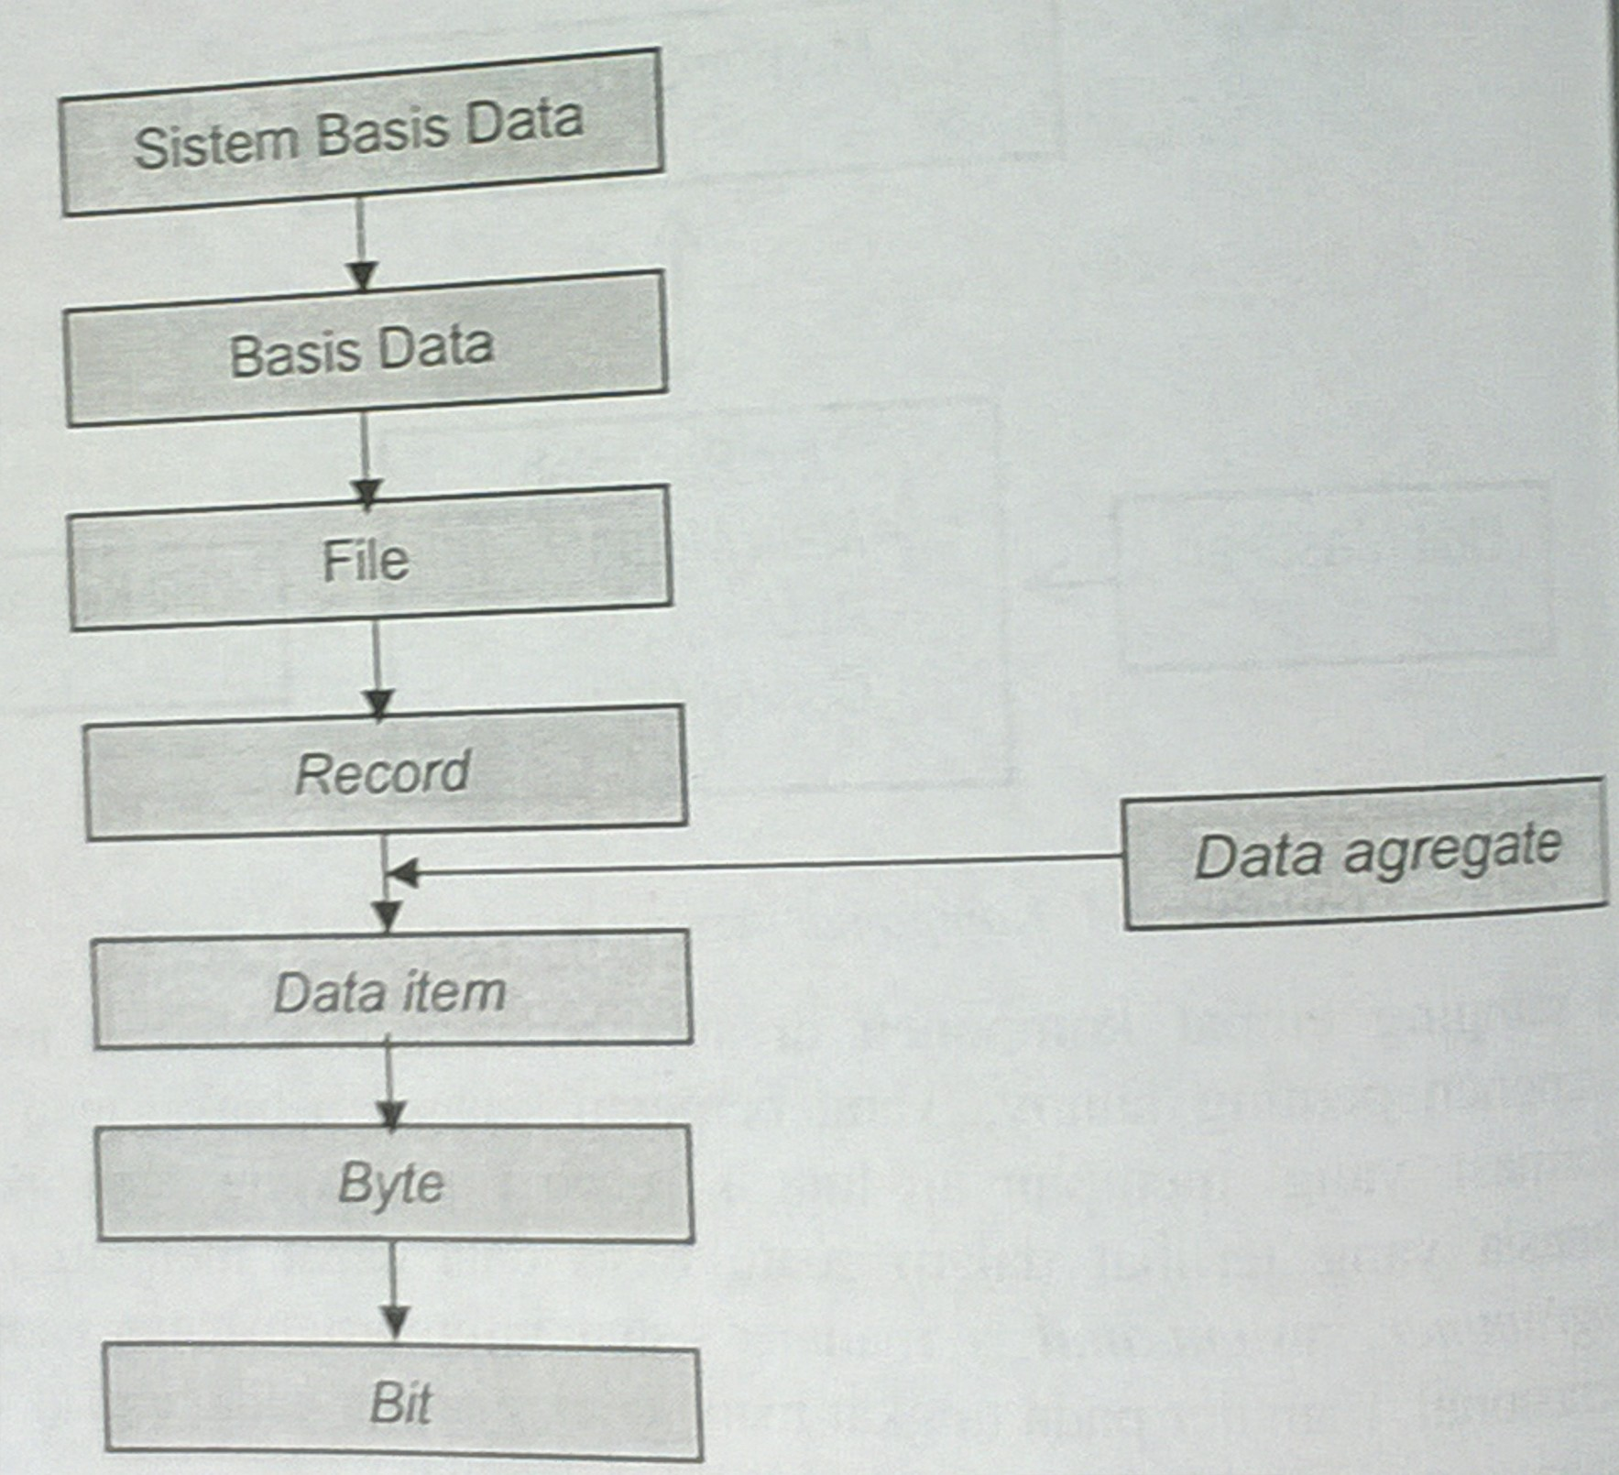
Gambar 2.6: Hierarki Data
- File, merupakan sekumpulan record sejenis secara relasi yang tersimpan dalam media penyimpanan sekunder.
- Record, merupakan sekumpulan field/attribut/data item yang saling berhubungan terhadap obyek tertentu.
- Field, merupakan unit terkecil yang disebut data, yaitu sekumpulan byte yang mempunyai makna.
- Data Agregate, merupakan sekumpulan data field/item/attribut dengan ciri khas tertentu dan diberi nama.
- Byte, merupakan bagian terkecil yang dialamatkan pada memori.
- Bit, merupakan sistem biner yang terdiri atas dua macam nilai, yaitu 0 dan 1 (Eddy Sutanto 2011: 35-37).

2.5.3 Tujuan Pengembangan Basis Data
Berikut adalah tujuan utama dari pengembangan basis data :
- Data-data dalam basis data dapat digunakan oleh banyak pengguna.
- Menjaga investasi intelektual.
- Penekanan biaya.
- Menghilangkan pengembangan sistem ganda.
- Kinerja untuk memenuhi kebutuhan informasi.
- Kejelasan data yang disimpan.
- Kemudahan pemakaian.
- Fleksibilitas penggunaan.
- Memenuhi kebutuhan data yang tidak terantisipasi.
- Perubahan yang muda.
- Akurasi dan konsistensi.
- Privasi.
- Keamanan.
- Ketersediaan (Eddy Sutanta 2011: 42-44).

2.5.4 Keuntungan Pengembangan Basis Data
Basis data dikembangkan untuk mengatasi permasalahan-permasalahan pada saat pengolahan data. Basis data yang dikembangkan secara benar akan memberikan keuntungan, diantaranya :

- Kerangkapan data dapat diminimalkan.
- Inkonsistensi data yang dapat dihindari.
- Data dapat digunakan secara bersama.
- Standarisasi data dapat dilakukan.
- Pembatasan untuk keamanan data dapat diterapkan.
- Integritas data dapat dipelihara.
- Perbedaan kebutuhan data dapat diseimbangkan (Eddy Sutanto 2011: 49).

2.5.5 PostgreSQL
Postgresql adalah ORDBMS (Object Relational Database Management System) yang paling maju didunia. Postgresql merupakan perangkat lunak open source. Postgresql dikembangkan oleh PostgreSql Global Development Group yang terdiri dari segelintir relawan yang dipekerjakan dan diawasi oleh perusahaan seperti Red Hat dan Enterprise DB.
PostgreSql tersedia untuk hampir semua sistem operasi seperti: Linux (semua distribusi terbaru), Windows, UNIX, Mac OSX, FreeBSD, OpenBSD, Solaris, dan lainnya. Sistem seperti Unix bekerja pada semua mayoritas arsitektur seperti: x86, x86-64, IA64, PowerPC, Sparc, Alpha, ARM, MIPS, PA-RISC, VAX, M32R.
MySQL dan PostgreSql keduanya bersaing kuat di bidang database relasional karena keduanya memiliki fungsi yang canggih dan juga kinerja dan kecepatan yang sebanding. Yang terpenting kedua database tersebut bersifat open source (Sukhdeep Kaur 2016: 285).
Sebagai ORDBMS (Object Relational Database Management System) yang ada saat ini, PostgreSQL memiliki berbagai macam kemapuan yang dimiliki oleh database komersil umum lainnya, seperti dukungan akan perintah-perintah SQL, dimana dengan menggunakan perintah-perintah SQL memungkinkan database administrator lebih mudah berinteraksi dengan database PostgreSQL, baik dalam manipulasi data seperti insert, update, ataupun delete. Selain bersifat open source, keunggulan database PostgreSQL ini dapat mendukung sebagai media penyimpanan pada banyak bahasa pemrograman yang ada, baik itu pemrograman berbasis desktop seperti : Java, Gambas, dll ataupun pemrograman berbasis web, seperti : Phyton, PHP, Java, Server Pages, Perl, dll (Mochamad Alfan Rosid 2016: 33).

2.6 Bahasa Pemrograman Javascript
Javascript adalah bahasa yang digunakan untuk membuat program yang digunakan agar dokumen HTML yang ditampilkan dalam browser menjadi lebih interaktif. Javascript memberikan beberapa fungsionalitas kedalam halaman web, sehingga dapat menjadi sebuah program yang disajikan dengan menggunakan antarmuka web (Betha Sidik 2011: 1).

2.6.1 NodeJS
NodeJS adalah sistem perangkat lunak yang didesain untuk pengembangan aplikasi web. Aplikasi ini ditulis dalam bahasa JavaScript, menggunakan basis event dan asynchrounous I/O. Tidak seperti kebanyakan bahasa JavaScript yang dijalankan pada peramban, NodeJS dieksekusi sebagai aplikasi server. Aplikasi ini terdiri dari V8 JavaScript Engine buatan Google dan beberapa modul bawaan yang terintegrasi (Muhammad Iqbal C. R., Muchammad Husni dan Hudan Studiawan: 2012).

2.7 Unified Modelling Language (UML)
Bahasa yang digunakan untuk memodelkan perangkat lunak yang akan dibuat dan perlu adanya standarisasi agar orang di berbagai negara dapat mengerti pemodelan perangkat lunak. Seperti yang kita ketahui bahwa menyatukan banyak kepala untuk menceritakan sebuah ide dengan tujuan untuk memahami hal yang sama tidaklah mudah, oleh karena itu diperlukan sebuah bahasa pemodelan perangkat lunak yang dapat dimengerti oleh banyak orang (Rosa A.S & M. Shalahuddin: 2015).
Banyak orang yang telah membuat bahasa pemodelan pembangunan perangkat lunak sesuai dengan teknologi pemrograman yang berkembang pada saat itu, misalnya yang sempat berkembang dan digunakan oleh banyak pihak adalah Data Flow Diagram (DFD) untuk memodelkan perangkat lunak yang menggunakan pemrogramana prosedural atau struktural, kemudian juga ada State Transition Diagram (STD) yang digunakan untuk memodelkan sistem real time (waktu nyata) (Rosa A.S & M. Shalahuddin: 2015).
Pada perkembangan teknik pemrograman berorientasi objek, muncullah sebuah standarisasi bahasa pemodelan untuk pembangunan perangkat lunak yang dibangun dengan menggunakan teknik pemrograman berorientasi objek, yaitu Unified Modeling Language (UML). UML muncul karena adanya kebutuhan pemodelan visual untuk menspesihkasikan, menggambarkan, membangun, dan dokumentasi dari sistem perangkat lunak. UML merupakan bahasa visual untuk pemodelan dan komunikasi mengenai sebuah sistem dengan menggunakan diagram dan teks-teks pendukung (Rosa A.S & M. Shalahuddin: 2015).

2.7.1 Use Case Diagram
Menurut Rosa A.S dan M. Shalahuddin (2015), use case merupakan pemodelan yang digunakan untuk mengetahui fungsi apa saja yang ada didalam sebuah sistem informasi dan siapa saja yang berhak menggunakannya.
Ada dua hal utama pada use case yaitu pendefinisian apa yang akan disebut aktor dan use case.
- Aktor merupakan orang, proses, atau sistem lain yang berinteraksi dengan sistem informasi yang akan dibuat diluar sistem informasi yang akan dibuat itu sendiri.
- Use case merupakan fungsionalitas yang disediakan sistem sebagai unit-unit yang saling bertukar pesan antar unit atau aktor.
Berikut adalah tabel simbol-simbol yang ada pada diagram use case :
Tabel 2.1: Simbol pada diagram use case
Simbol | Deskripsi
Use case  Nama use case | Fungsionalitas yang disediakan sistem sebagai unit-unit yang saling bertukar pesan antar unit atau aktor; biasanya dinyatakan dengan menggunakan kata kerja diawal di awal frase nama use case.
Aktor | Orang, proses, atau sistem lain yang berinteraksi dengan sistem informasi yang akan dibuat di luar sistem informasi yang akan dibuat itu sendiri.
Asosiasi | komunikasi antara aktor dan use case yang berpartisipasi pada use case atau use case memiliki interaksi dengan aktor.
Ekstensi  <<extend>> | relasi use case tambahan ke sebuah use case dimana use case yang ditambahkan dapat berdiri sendiri walau tanpa use case tambahan itu; mirip dengan prinsip  inheritance pada pemrograman berorientasi objek.
Generalisasi | Hubungan generalisasi dan spesialisasi antara dua buah use case dimanafungsi yang satu adalah fungsi yang lebih umum dari lainnya.
Menggunakan include  <<include>> | Relasi use case tambahan ke sebuah use cse dimana use case yang ditambahkan memerlukan use case init untuk menjalankan fungsinya atau sebagai syarat dijalankan use case ini.
(Sumber Buku Rekayasa Perangkat Lunak Karangan Rosa A.S dan M. Shalahudin 2015)

2.7.2 Activity Diagram
Diagram aktivitas menggambarkan aliran kerja dari sebuah sistem atau proses bisnis atau menu yang ada pada perangkat lunak. Berikut adalah simbol-simmbol yang ada pada diagram aktivitas :
Tabel 2.2: Simbol-simbol pada activity diagram
Simbol | Deskripsi
Status awal | Status awal aktivitas sistem, sebuah diagram aktivitas memiliki sebuah status awal.
aktivitas  aktifitas | Aktivitas yang dilakukan sistem, aktivitas biasanya diawali dengan kata kerja
Percabangan | Asosiasi percabangan dimana jika ada pilihan aktivitas lebih dari satu.
penggabungan | Asosiasi penggabungan dimana lebih dari satu aktivitas digabungkan menjadi satu.
Status akhir | Status akhir yang dilakukan sistem, sebuah diagram aktivitas memiliki sebuah status akhir
Swimlane  Nama swimlane | Memisahkan organisasi bisnis yang bertanggung jawab terhadap yang terjadi.
(Sumber Buku Rekayasa Perangkat Lunak Karangan Rosa A.S dan M. Shalahudin 2015)

2.7.3 Sequence Diagram
Diagram sekuen menggambarkan kelakuan objek pada use case dengan mendeskripsikan waktu hidup objek dan message yang dikirimkan dan diterima antar objek. Oleh karena itu untuk menggambar diagram sekuen maka harus diketahui objek-objek yang terlibat dalam sebuah use case beserta metode-metode yang dimiliki kelas yang diinstansi menjadi objek itu. Banyaknya sekuen diagram minimal sama dengan banyaknya use case (Rosa A.S dan M. Shalahudin: 2015). Berikut adalah simbol-simbol yang ada pada diagram sekuen:
Tabel 2.3: Simbol-simbol pada diagram sekuen
Simbol | Deskripsi
Aktor  Nama aktor | Orang, proses, atau sistem lain yang berinteraksi dengan sistem informasi yang akan dibuat itu sendiri.
Garis hidup | Menyatakan kehidupan suatu objek.
Objek  Nama objek : nama kelas | Menyatakan objek yang berinteraksi pesan.
Waktu aktif | Menyatakan objek dalam keadaan aktif dan berinteraksi, semua yang terhubung dengan waktu aktif ini adalah sebuah tahapan yang dilakukan didalamnya.
Pesan tipe create  <<create>> | Menyatakan suatu objek membuat objek yang lain, arah panah mengarah pada objek yang dibuat.
Pesan tipe call  1 : nama_medote() | Menyatakan suatu objek memanggil operasi/metode yang ada pada objek lain atau dirinya sendiri.
Pesan tipe send  1 : masukan  1 : keluaran | Menyatakan bahwa suatu objek mengirimkan data ke objek lainnya, arah panah mengarah pada objek yang dikirimi.
Pesan tipe return | Menyatakan bahwa suatu objek yang telah menjalankan suatu operasi atau metode menghasilkan suatu kembalian ke objek tertentu, arah panah mengarah pada objek yang menerima kembalian.
Pesan tipe destroy | Menyatakan suatu objek mengakhiri hidup objek yang lain, arah panah mengarah pada objek yang diakhiri, sebaiknya jika ada create maka ada destroy.
(Sumber Buku Rekayasa Perangkat Lunak Karangan Rosa A.S dan M. Shalahudin 2015)

2.7.4 Class Diagram
Diagram kelas menggambarkan struktur sistem dari segi pendefinisian kelas-kelas yang akan dibuat untuk membangun sistem, Kelas memiliki apa yang disebut atribut dan metode atau operasi. Stribut merupakan variabel-variabel yang dimiliki oleh suatu kelas. Dan operasi atau metode adalah fungsi-fungsi yang dimiliki oleh suatu kelas (Rosa A.S dan M. Shalahudin: 2015).
Susunan struktur kelas yang baik pada diagram kelas sebaiknya memiliki jenis-jenis kelas berikut :

- Kelas main
Kelas yang memiliki fungsi awal dieksekusi ketika sistem dijalankan.
- Kelas yang menangani tampilan sistem
Kelas yang mendefinisikan dan mengatur tampilan ke pemakai.
- Kelas yang diambil dari pendefinisian use case
Kelas yang menangani fungsi-fungsi yang harus ada diambil dari pendefinisian use case, kelas ini biasanya disebut dengan kelas proses yang menangani proses bisnis pada perangkat lunak.
- Kelas yang diambil dari pendefinisian dara
Kelas yang digunakan untuk memegang atau membungkus data menjadi sebuah kesatuan yang diambil maupun akan disimpan ke basis data. Semua tabel yang dibuat di basis data dapat dijadikan kelas, namun untuk tabel dari hasil relasi atau atribut multivalue pada ERD dapat dijadikan kelas tersendiri dapat juga tidak asalkan pengaksesannya dapat dipertanggungjawabkan atau tetap ada di dalam perangcangan kelas (Rosa A.S dan M. Shalahudin: 2015).
(Sumber Buku Rekayasa Perangkat Lunak Karangan Rosa A.S dan M. Shalahudin 2015)
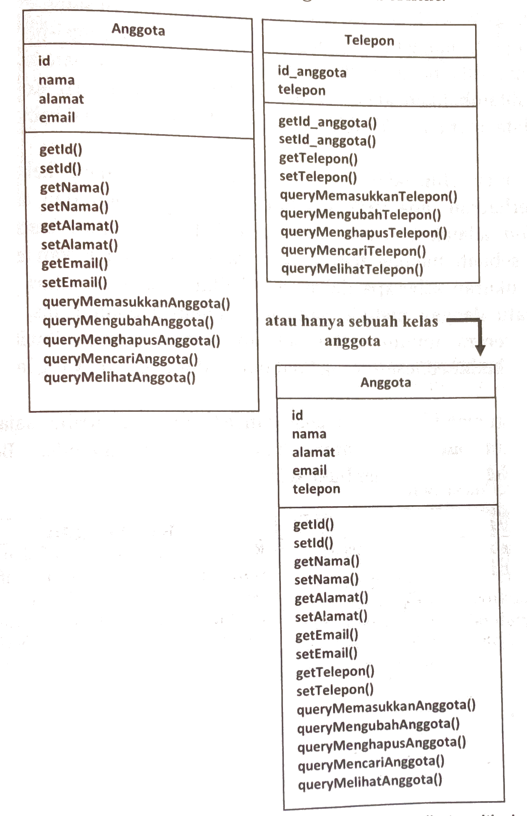
Gambar 2.7: Contoh kelas diagram

BAB III

ANALISA PERANCANGAN SISTEM

3.1 Analisa Data
Pada tahap ini, dilakukan evaluasi kinerja sistem lama, identifikasi masalah. Tahap analisa data merupakan tahap yang paling penting dalam, rancangan sistem serta langkah-langkah yang dibutuhkan untuk mengembangkan sistem baru. Pada penelitian, digunakan bahasa pemrograman javascript dengan bantuan perangkat lunak nodejs untuk menciptakan aplikasi computer assisted test dan database postgresql untuk menyimpan data sistem.
Pada penelitian ini dilakukan analisa terhadap lembar jawaban dan lembar soal yang biasanya digunakan pada saat ujian. Karena kedua hal ini adalah hal yang paling penting didalam pelaksanaan sebuah ujian.

3.1.1 Data Soal
Pada Universitas Putra Indonesia “YPTK” Padang, soal ujian dibuat oleh dosen menggunakan aplikasi pengolah kata seperti Microsoft Word atau sejenisnya. Dan nantinya akan dicetak serta diperbanyak dan dibagikan kepada peserta ujian. Berikut adalah gambar dari salah satu lembar soal ujian :
Banyak kertas soal ujian biasanya disediakan sebanyak mahasiswa yang mengikuti ujian atau dilebihkan sedikit untuk berjaga-jaga. Dan dibutuhkan biaya besaran tertentu untuk mencetak soal.
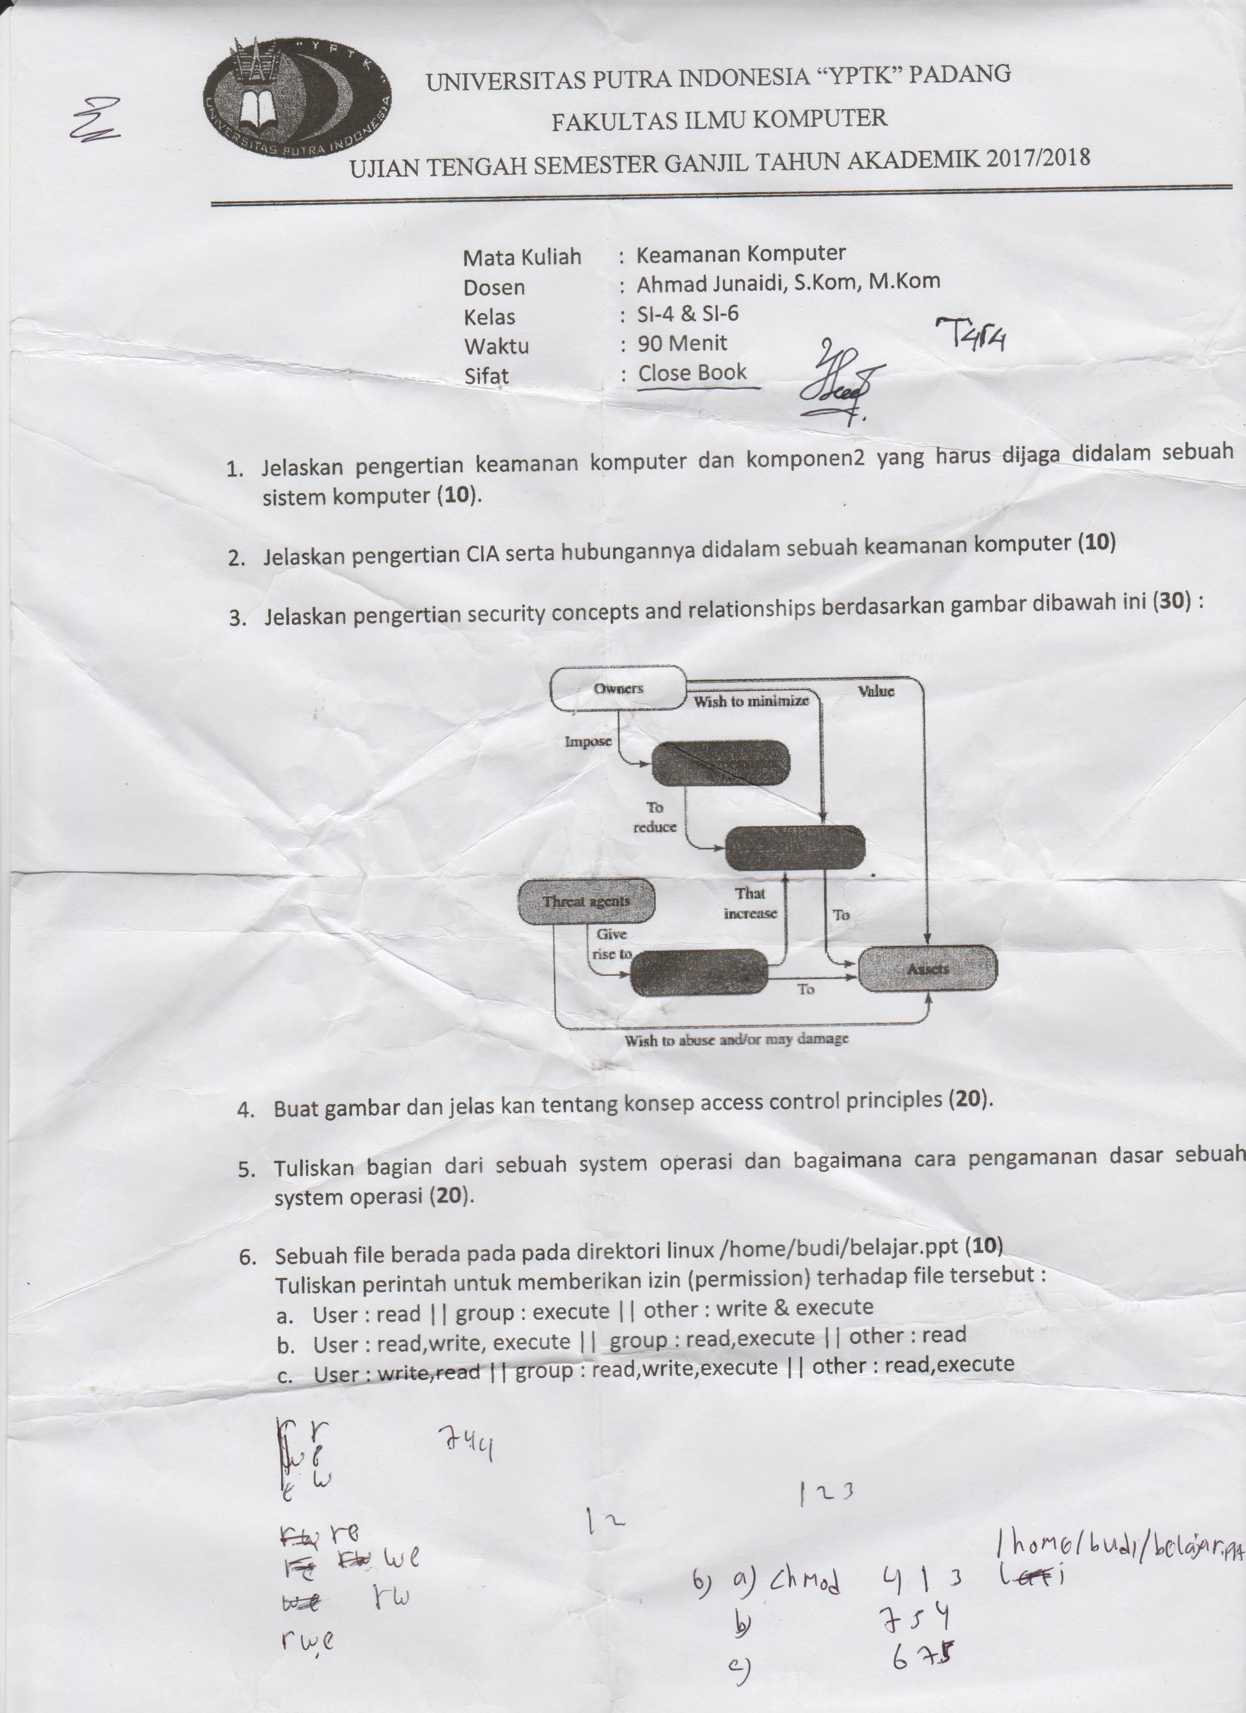
Gambar 3.1: Lembar Soal Ujian

3.1.2 Data Lembar Jawaban
Selain lembar soal, lembar jawaban juga disediakan oleh penyelenggara ujian dan biasanya menggunakan kertas double folio. Dibagian atas kanan kertas sendiri sudah dibuat semacam hasil stempel yang nantinya digunakan untuk mengisi biodata mahasiswa. Hal tersebut bertujuan agar semua lembar jawaban seragam sehingga tidak menyulitkan dosen saat melakukan pemeriksaan. Berikut adalah gambar lembar jawaban ujian :
Agar memudahkan pemeriksaan, dosen secara langsung menuliskan nilai bobot yang didapat pada setiap soal langsung pada lembar jawaban agar mudah untuk ditotalkan bobotnya nanti. Dan juga nilai akhir dituliskan pada lembar jawaban sehingga jika lembar jawaban dikembalikan kepada mahasiswa, mahasiswa bisa tahu nilai akhir yang didapat.
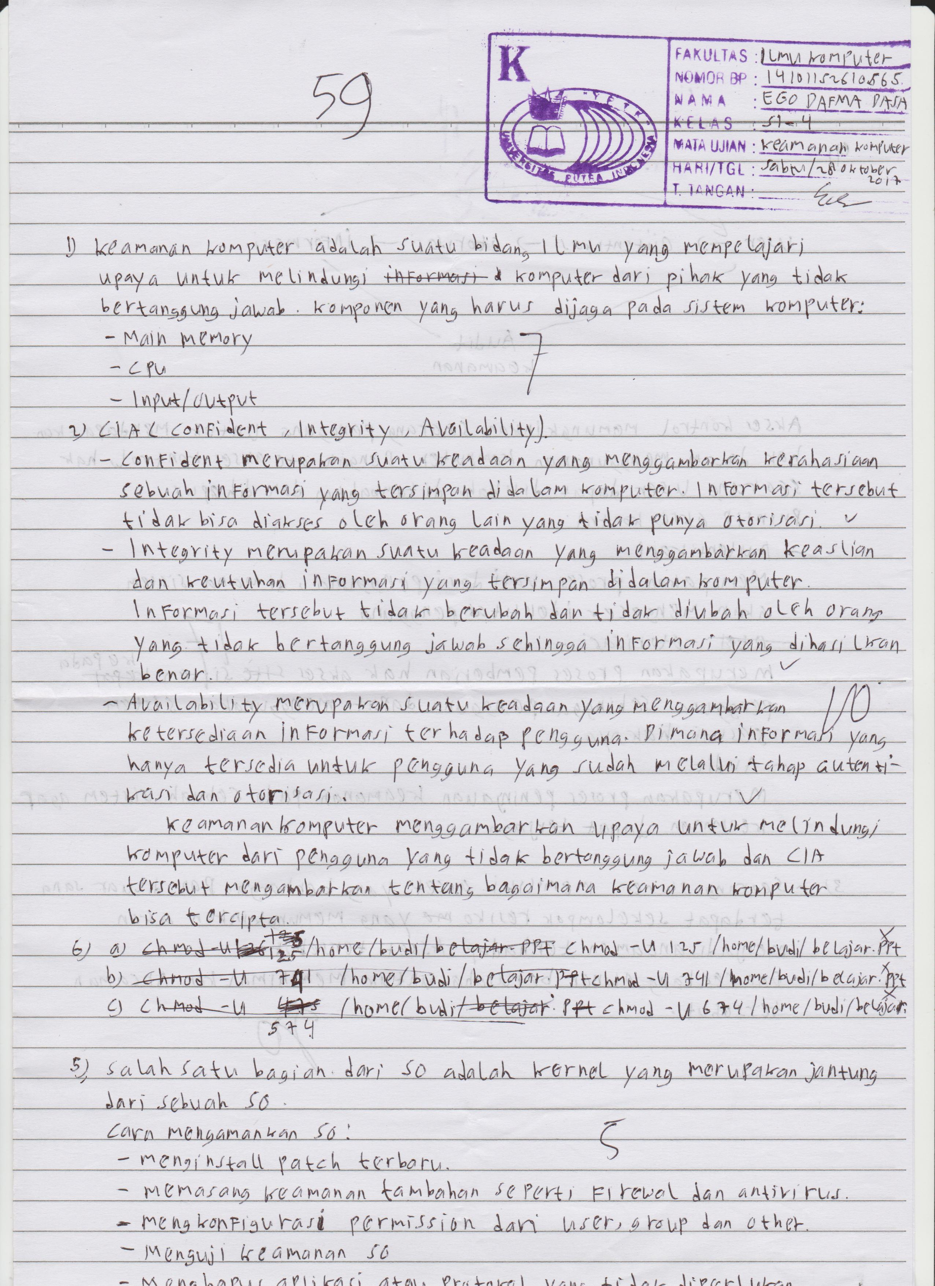
Gambar 3.2: Lembar Jawaban Ujian

3.2 Analisa Proses
Perancangan sistem ini dibuat untuk mengetahui tentang apa saja yang akan dibuat pada sistem selanjutnya serta memberikan gambaran yang jelas tentang sistem yang akan dikembangkan. Sesuai dengan metode pendekatan yang akan digunakan adalah pendekatan object oriented, maka model yang digunakan untuk menggambarkan seluruh proses dan objek adalah dengan menggunakan UML.

3.2.1 Analisa Proses Sistem Yang Sedang Berjalan
Berikut adalah gambaran sistem pengadaan ujian pada Universitas Putra Indonesia “YPTK” Padang yang sedang berjalan :
- Dosen membuat soal untuk pelaksanaan ujian pada aplikasi office seperti Microsoft word atau sejenisnya.
- Kemudian dosen memberikan soal tersebut kepada panitia pelaksana ujian dan nantinya soal tersebut dicetak berdasarkan jumlah mahasiswa yang ikut ujian.
- Lembar jawaban berupa kertas doublefolio juga disediakan bagi peserta ujian.
- Mahasiswa datang ujian sesuai dengan jadwal yang telah ditentukan.
- Pada saat ujian, mahasiswa diwajibkan untuk menunjukkan kartu ujian.
- Mahasiswa mengerjakan soal dan mengumpulkan lembar jawaban jika ujian telah selesai dilaksanakan.
- Dosen menerima lembar jawaban dari panitia ujian dan melakukan pemeriksaan terhadap lembar jawaban tersebut dengan menuliskan nilai ujian langsung pada lembar jawaban mahasiswa.

3.2.2 Desain Sistem Baru
Berdasarkan hasil analisa proses sistem yang sedang berjalan, berikut adalah rencana rancangan sistem baru yang akan dikembangkan :
- Bagi dosen yang ingin menggunakan aplikasi CAT, terlebih dahulu harus menambahkan kuliah yang ingin diujiankan.
- Kemudian dosen menambahkan daftar mahasiswa yang mengikuti kuliah tersebut.
- Dan dosen sudah bisa menambahkan ujian baru sesuai dengan kuliah yang telah ditambahkan tadi. Ujian dapat berupa UAS,UTS dan lain-lain.
- Mahasiswa kemudian login ke aplikasi CAT dan memilih ujian yang akan diikuti.
- Mahasiswa menjawab pertanyaan yang muncul dilayar komputer. Jika pertanyaan berupa pilihan ganda, maka mahasiswa tinggal mengklik pilihan yang diyakini benar. Jika berupa essai, mahasiswa mengetikkan jawabannya pada layar dan mengklik tombol simpan.
- Halaman ujian otomatis tertutup jika waktu ujian sudah habis dan semua jawaban mahasiswa akan disimpan otomatis.
- Dosen dapat melihat hasil ujian secara langsung jika tipe soalnya pilihan ganda dan jika tipe soal essai, maka dosen harus memeriksa jawaban mahasiswa satu per satu secara langsung pada aplikasi CAT tersebut.

3.3 Perancangan UML
UML merupakan pemodelan yang digunakan untuk menggambarkan cara kerja sistem sebuah perangkat lunak menggunakan use case diagram, class diagram, sequence diagram, dan activity diagram.
Semua diagram UML pada penelitian ini dibuat menggunakan aplikasi open source bernama umlet. Berikut adalah penjelasan dari perancangan sistem baru menggunakan UML.

3.3.1 Use Case Diagram
Use case diagram adalah abtraksi dari interaksi antara sistem dengan aktor atau pengguna sistem. Use case diagram menggambarkan interaksi apa saja yang dapat dilakukan seorang pengguna sistem terhadap sistem.

3.3.1.1 Defenisi Aktor
Aktor merupakan pengguna sistem. Berikut adalah tabel yang menunjukkan aktor pada aplikasi computer assisted test pada penelitian ini :
Tabel 3.1: Definisi Aktor
No | Aktor | Deskripsi
1 | Admin | Aktor yang mengelola sistem.
2 | Dosen | Aktor yang akan memproses hasil ujian serta melihat hasil akhir ujian mahasiswa.
3 | Mahasiswa | Aktor yang akan mengikuti ujian.

3.3.1.2 Daftar Use Case
Use case menggambarkan tentang apa yang biasa dilakukan oleh seorang aktor terhadap sebuah sistem. Berikut adalah daftar use case beserta aktor yang terdapat pada penelitian ini :
- Beranda : Admin, Dosen
- Kelola User : Admin
- Kelola Mahasiswa : Admin
- Kelola Dosen : Admin
- Kelola Matkul :Admin
- Kelola Jenis Soal : Admin
- Kelola Jenis Ujian : Admin
- Kelola Kelas : Admin
- Kelola Ujian : Admin, Dosen
- Kelola Soal Ujian : Dosen
- Kelola Peserta Kuliah : Dosen
- Laporan Hasil Ujian : Dosen
- Periksa Jawaban Peserta : Dosen
- Login :Admin, Dosen, Mahasiswa
- Petunjuk Ujian : Mahasiswa
- Halaman Ujian : Mahasiswa
- Kumpulkan Ujian : Mahasiswa
- Pilih Ujian : Mahasiswa
- Logout :Admin, Dosen
- Kelola Kuliah : Admin, Dosen
Berdasarkan daftar use case diatas,berikut adalah gambar dari use case diagramnya :
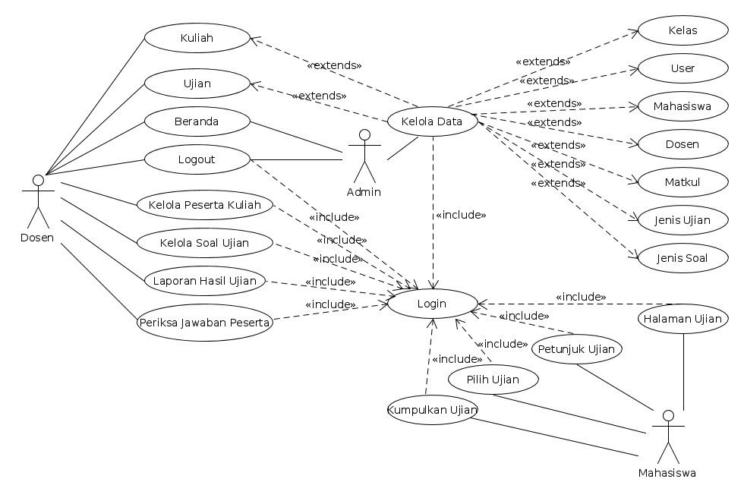
Gambar 3.3: Use Case Diagram

3.3.1.3 Skenario Use Case
Aktifitas detail seorang aktor terhadap sistem akan digambarkan pada tabel berikut :
- Beranda (Admin, Dosen)
Pada tabel dibawah ini dapat dilihat rincian skenario usecase beranda yang akan dirancang.
Tabel 3.2 Skenario Usecase Kelola User (Admin, Dosen)
Identifikasi
No | 1
Nama | Beranda
Tujuan | Aktor melihat beranda
Deskripsi | Aktor mengakses beranda
Tipe :-

Aktor : Admin, Dosen
Skenario Utama
Kondisi awal : Login
Aksi aktor | Reaksi Sistem
Entri username dan password | Sistem cek username dan password
 | Sistem menampilkan halaman beranda
Aktor melihat halaman beranda
Skenario Gagal
Aksi Aktor | Reaksi Sistem
Entri username dan password | Sistem cek username dan password
 | Sistem gagal menampilkan halaman beranda
Entri username dan password kembali | Sistem cek username dan password
 | Sistem menampilkan halaman beranda
Aktor melihat halaman beranda
Kondisi Akhir : Aktor berhasil melihat halaman beranda

- Kelola User ( Admin )
Pada tabel dibawah ini dapat dilihat rincian skenario usecase kelola user yang akan dirancang.
Tabel 3.3 Skenario Usecase Kelola User (Admin)
Identifikasi
No | 2
Nama | Kelola user
Tujuan | Aktor mengatur data user
Deskripsi | Aktor membaca,mengedit,membuat dan menghapus data user
Tipe :-

Aktor : Admin
Skenario Utama
Kondisi awal : Halaman beranda
Aksi aktor | Reaksi Sistem
Aktor mengelola data user(simpan,tambah,hapus,edit,cari) | Validasi data user dan sistem menyimpan data kelola user
Submit/Ok | Informasi kelola data user
Skenario Gagal
Aksi Aktor | Reaksi Sistem
Aktor mengelola data user(simpan,tambah,hapus,edit) kembali | Validasi data user kelola user
Submit/Ok kembali | Informasi kelola data user
Kondisi Akhir : Aktor berhasil mengelola data user

- Kelola Mahasiswa ( Admin )
Pada tabel dibawah ini dapat dilihat rincian skenario usecase kelola mahasiswa yang akan dirancang.
Tabel 3.4 Skenario Usecase Kelola Mahasiswa (Admin)
Identifikasi
No | 3
Nama | Kelola mahasiswa
Tujuan | Aktor mengatur data mahasiswa
Deskripsi | Aktor membaca,mengedit,membuat dan menghapus data mahasiswa
Tipe :-

Aktor : Admin
Skenario Utama
Kondisi awal : Halaman beranda
Aksi aktor | Reaksi Sistem
Aktor mengelola data mahasiswa(simpan,tambah,hapus,edit,cari) | Validasi data mahasiswa dan sistem menyimpan data kelola mahasiswa
Submit/Ok | Informasi kelola data mahasiswa
Skenario Gagal
Aksi Aktor | Reaksi Sistem
Aktor mengelola data mahasiswa(simpan,tambah,hapus,edit) kembali | Validasi data mahasiswa kelola mahasiswa
Submit/Ok kembali | Informasi kelola data mahasiswa
Kondisi Akhir : Aktor berhasil mengelola data mahasiswa

- Kelola Dosen ( Admin )
Pada tabel dibawah ini dapat dilihat rincian skenario usecase kelola dosen yang akan dirancang.
Tabel 3.5 Skenario Usecase Kelola Dosen (Admin)
Identifikasi
No | 4
Nama | Kelola dosen
Tujuan | Aktor mengatur data dosen
Deskripsi | Aktor membaca,mengedit,membuat dan menghapus data dosen
Tipe :-

Aktor : Admin
Skenario Utama
Kondisi awal : Halaman beranda
Aksi aktor | Reaksi Sistem
Aktor mengelola data dosen(simpan,tambah,hapus,edit,cari) | Validasi data dosen dan sistem menyimpan data kelola dosen
Submit/Ok | Informasi kelola data dosen
Skenario Gagal
Aksi Aktor | Reaksi Sistem
Aktor mengelola data dosen(simpan,tambah,hapus,edit) kembali | Validasi data dosen kelola dosen
Submit/Ok kembali | Informasi kelola data dosen
Kondisi Akhir : Aktor berhasil mengelola data dosen

- Kelola Matkul (Admin )
Pada tabel dibawah ini dapat dilihat rincian skenario usecase kelola dosen yang akan dirancang.
Tabel 3.6 Skenario Usecase Kelola Matkul (Admin)
Identifikasi
No | 5
Nama | Kelola matkul
Tujuan | Aktor mengatur data matkul
Deskripsi | Aktor membaca,mengedit,membuat dan menghapus data matkul
Tipe :-

Aktor : Admin
Skenario Utama
Kondisi awal : Halaman beranda
Aksi aktor | Reaksi Sistem
Aktor mengelola data matkul(simpan,tambah,hapus,edit,cari) | Validasi data matkul dan sistem menyimpan data kelola matkul
Submit/Ok | Informasi kelola data matkul
Skenario Gagal
Aksi Aktor | Reaksi Sistem
Aktor mengelola data matkul(simpan,tambah,hapus,edit) kembali | Validasi data matkul kelola matkul
Submit/Ok kembali | Informasi kelola data matkul
Kondisi Akhir : Aktor berhasil mengelola data matkul

- Kelola Jenis Soal ( Admin )
Pada tabel dibawah ini dapat dilihat rincian skenario usecase jenis soal yang akan dirancang.
Tabel 3.7 Skenario Usecase Kelola Jenis Soal (Admin)
Identifikasi
No | 6
Nama | Kelola jenis soal
Tujuan | Aktor mengatur data jenis soal
Deskripsi | Aktor membaca,mengedit,membuat dan menghapus data jenis soal
Tipe :-

Aktor : Admin
Skenario Utama
Kondisi awal : Halaman beranda
Aksi aktor | Reaksi Sistem
Aktor mengelola data jenis soal(simpan,tambah,hapus,edit,cari) | Validasi data jenis soal dan sistem menyimpan data kelola jenis soal
Submit/Ok | Informasi kelola data jenis soal
Skenario Gagal
Aksi Aktor | Reaksi Sistem
Aktor mengelola data jenis soal(simpan,tambah,hapus,edit) kembali | Validasi data jenis soal kelola jenis soal
Submit/Ok kembali | Informasi kelola data jenis soal
Kondisi Akhir : Aktor berhasil mengelola data jenis soal

- Kelola Jenis Ujian ( Admin )
Pada tabel dibawah ini dapat dilihat rincian skenario usecase kelola jenis ujian yang akan dirancang.
Tabel 3.8 Skenario Usecase Kelola Jenis Ujian (Admin)
Identifikasi
No | 7
Nama | Kelola jenis ujian
Tujuan | Aktor mengatur data jenis ujian
Deskripsi | Aktor membaca,mengedit,membuat dan menghapus data jenis ujian
Tipe :-

Aktor : Admin
Skenario Utama
Kondisi awal : Halaman beranda
Aksi aktor | Reaksi Sistem
Aktor mengelola data jenis ujian(simpan,tambah,hapus,edit,cari) | Validasi data jenis ujian dan sistem menyimpan data kelola jenis ujian
Submit/Ok | Informasi kelola data jenis ujian
Skenario Gagal
Aksi Aktor | Reaksi Sistem
Aktor mengelola data jenis ujian(simpan,tambah,hapus,edit) kembali | Validasi data jenis ujian kelola jenis ujian
Submit/Ok kembali | Informasi kelola data jenis ujian
Kondisi Akhir : Aktor berhasil mengelola data jenis ujian

- Kelola Kelas ( Admin )
Pada tabel dibawah ini dapat dilihat rincian skenario usecase kelola kelas yang akan dirancang.
Tabel 3.9 Skenario Usecase Kelola Kelas (Admin)
Identifikasi
No | 8
Nama | Kelola Kelas
Tujuan | Aktor mengatur data Kelas
Deskripsi | Aktor membaca,mengedit,membuat dan menghapus data Kelas
Tipe :-

Aktor : Admin
Skenario Utama
Kondisi awal : Halaman beranda
Aksi aktor | Reaksi Sistem
Aktor mengelola data Kelas(simpan,tambah,hapus,edit,cari) | Validasi data Kelas dan sistem menyimpan data kelola Kelas
Submit/Ok | Informasi kelola data Kelas
Skenario Gagal
Aksi Aktor | Reaksi Sistem
Aktor mengelola data Kelas(simpan,tambah,hapus,edit) kembali | Validasi data Kelas kelola Kelas
Submit/Ok kembali | Informasi kelola data Kelas
Kondisi Akhir : Aktor berhasil mengelola data Kelas

- Kelola Ujian ( Admin, Dosen )
Pada tabel dibawah ini dapat dilihat rincian skenario usecase kelola ujian yang akan dirancang.
Tabel 3.10 Skenario Usecase Kelola Ujian (Dosen)
Identifikasi
No | 9
Nama | Kelola ujian
Tujuan | Aktor mengatur data ujian
Deskripsi | Aktor membaca,mengedit,membuat dan menghapus data ujian
Tipe :-

Aktor : Admin, Dosen
Skenario Utama
Kondisi awal : Halaman beranda
Aksi aktor | Reaksi Sistem
Aktor mengelola data ujian(simpan,tambah,hapus,edit,cari) | Validasi data ujian dan sistem menyimpan data kelola ujian
Submit/Ok | Informasi kelola data ujian
Skenario Gagal
Aksi Aktor | Reaksi Sistem
Aktor mengelola data ujian(simpan,tambah,hapus,edit) kembali | Validasi data ujian kelola ujian
Submit/Ok kembali | Informasi kelola data ujian
Kondisi Akhir : Aktor berhasil mengelola data ujian

- Kelola Soal Ujian ( Dosen )
Pada tabel dibawah ini dapat dilihat rincian skenario usecase kelola soal ujian yang akan dirancang.
Tabel 3.11 Skenario Usecase Kelola Soal Ujian (Dosen)
Identifikasi
No | 10
Nama | Kelola soal ujian
Tujuan | Aktor mengatur data soal ujian
Deskripsi | Aktor membaca,mengedit,membuat dan menghapus data soal ujian
Tipe :-

Aktor : Dosen
Skenario Utama
Kondisi awal : Halaman beranda
Aksi aktor | Reaksi Sistem
Aktor mengelola data soal ujian(simpan,tambah,hapus,edit,cari) | Validasi data soal ujian dan sistem menyimpan data kelola soal ujian
Submit/Ok | Informasi kelola data soal ujian
Skenario Gagal
Aksi Aktor | Reaksi Sistem
Aktor mengelola data soal ujian(simpan,tambah,hapus,edit) kembali | Validasi data soal ujian kelola soal ujian
Submit/Ok kembali | Informasi kelola data soal ujian
Kondisi Akhir : Aktor berhasil mengelola data soal ujian

- Kelola Peserta Kuliah ( Dosen )
Pada tabel dibawah ini dapat dilihat rincian skenario usecase kelola peserta kuliah yang akan dirancang.
Tabel 3.12 Skenario Usecase Kelola Peserta Kuliah (Dosen)
Identifikasi
No | 11
Nama | Kelola peserta kuliah
Tujuan | Aktor mengatur data peserta kuliah
Deskripsi | Aktor membaca,mengedit,membuat dan menghapus data peserta kuliah
Tipe :-

Aktor : Dosen
Skenario Utama
Kondisi awal : Halaman beranda
Aksi aktor | Reaksi Sistem
Aktor mengelola data peserta kuliah(simpan,tambah,hapus,cari) | Validasi data peserta kuliah dan sistem menyimpan data kelola peserta kuliah
Submit/Ok | Informasi kelola data peserta kuliah
Skenario Gagal
Aksi Aktor | Reaksi Sistem
Aktor mengelola data peserta kuliah(simpan,tambah,hapus,edit) kembali | Validasi data peserta kuliah kelola peserta kuliah
Submit/Ok kembali | Informasi kelola data peserta kuliah
Kondisi Akhir : Aktor berhasil mengelola data peserta kuliah

- Laporan Hasil Ujian ( Dosen )
Pada tabel dibawah ini dapat dilihat rincian skenario usecase laporan hasil ujian yang akan dirancang.
Tabel 3.13: Skenario Use Case Laporan Hasil Ujian (Dosen)
Identifikasi
No | 12
Nama | Laporan Hasil Ujian
Tujuan | Aktor mengetahui hasil ujian mahasiswa
Deskripsi | Aktor membaca laporan hasil ujian mahasiswa
Tipe :-

Aktor : Dosen
Skenario Utama
Kondisi awal : Halaman beranda
Aksi aktor | Reaksi Sistem
Klik menu laporan hasil ujian | Sistem menampilkan laporan hasil ujian
Aktor mengentri kata kunci untuk pencarian hasil ujian mahasiswa | Sistem menampilkan hasil pencarian hasil ujian
Skenario Gagal
Aksi Aktor | Reaksi Sistem
Klik menu laporan hasil ujian | Sistem tidak menampilkan laporan ujian
Klik kembali laporan hasil ujian | Sistem menampilkan laporan hasil ujian
Kondisi Akhir : Aktor berhasil melihat laporan hasil ujian

- Periksa Jawaban Peserta ( Dosen )
Pada tabel dibawah ini dapat dilihat rincian skenario usecase periksa jawaban peserta yang akan dirancang.
Tabel 3.14: Skenario Use Case Periksa Jawaban Peserta (Dosen)
Identifikasi
No | 13
Nama | Periksa Jawaban
Tujuan | Aktor memeriksa jawaban ujian peserta
Deskripsi | Aktor membaca dan memberikan nilai bobot paa setiap jawaban peserta
Tipe :-

Aktor : Dosen
Skenario Utama
Kondisi awal : Halaman Kelola Ujian
Aksi aktor | Reaksi Sistem
Klik menu peserta ujian | Sistem menampilkan daftar peserta ujian
Klik tombol periksa jawaban | Sistem menampilkan halaman periksa jawaban beserta jawaban peserta
Aktor memberikan nilai bobot disetiap jawaban peserta dan mengklik tombol simpan | Sistem menyimpan nilai bobot
Klik tombol simpan hasil periksa | Sistem menyimpan hasil pemeriksaan jawaban peserta
Skenario Gagal
Aksi Aktor | Reaksi Sistem
Klik menu peserta ujian | Sistem tidak menampilkan peserta ujian
Klik kembali menu peserta ujian | Sistem menampilkan peserta ujian
Klik menu periksa jawaban | Sistem menampilkan halaman periksa jawaban
Klik simpan hasil periksa | Sistem tidak berhasil menyimpan hasil periksa
Klik kemmbali simpan hasil periksa | Sistem berhasil menyimpan hasil periksa
Kondisi Akhir : Aktor berhasil memeriksa jawaban peserta

- Login (Admin, Dosen, Mahasiswa )
Pada tabel dibawah ini dapat dilihat rincian skenario usecase login yang akan dirancang.
Tabel 3.15: Skenario Use Case Login (Admin, Dosen, Mahasiswa)
Identifikasi
No | 14
Nama | Login
Tujuan | Aktor masuk kesistem
Deskripsi | Aktor mengentri informasi yang dibutuhkan untuk masuk kesistem
Tipe :-

Aktor : Admin, Dosen, Mahasiswa
Skenario Utama
Kondisi awal : Halaman login
Aksi aktor | Reaksi Sistem
Entri username dan password serta klik tombol login | Sistem mengecek username dan password
 | Sistem menemukan username dan password yang cocok
 | Sistem mengarahkan aktor kedalam sistem
Aktor berada didalam sistem
Skenario Gagal
Aksi Aktor | Reaksi Sistem
Entri username dan password | Sistem cek username dan password
 | Sistem tidak berhasil mengecek username dan passsword
Entri kembali username dan password | Sistem berhasil mengecek username dan password
Kondisi Akhir : Aktor berhasil login

- Petunjuk Ujian (Mahasiswa )
Pada tabel dibawah ini dapat dilihat rincian skenario usecase petunjuk ujian yang akan dirancang.
Tabel 3.16: Skenario Use Case Periksa Petunjuk Ujian (Mahasiswa)
Identifikasi
No | 15
Nama | Petunjuk Ujian
Tujuan | Aktor mengetahui petunjuk ujian
Deskripsi | Aktor membaca petunjuk ujian
Tipe :-

Aktor : Mahasiswa
Skenario Utama
Kondisi awal : Halaman login
Aksi aktor | Reaksi Sistem
Login dengan username dan password | Sistem membawa aktor kehalaman petunjuk ujian
 | Sistem menampilkan halaman petunjuk ujian
Aktor membaca petunjuk ujian
Skenario Gagal
Aksi Aktor | Reaksi Sistem
Login dengan username dan password | Sistem membawa aktor kehalaman petunjuk ujian
 | Sistem gagal menampilkan petunjuk ujian
Login kembali | Sistem berhasil menampilkan petunjuk ujian
Kondisi Akhir : Aktor berhasil mengetahui petunjuk ujian

- Halaman Ujian (Mahasiswa)
Pada tabel dibawah ini dapat dilihat rincian skenario usecase halaman ujian yang akan dirancang.
Tabel 3.17: Skenario Use Case Periksa Jawaban Peserta (Mahasiswa)
Identifikasi
No | 16
Nama | Halaman Ujian
Tujuan | Aktor mengikuti ujian
Deskripsi | Aktor menjawab pertanyaan yang diujikan
Tipe :-

Aktor : Mahasiswa
Skenario Utama
Kondisi awal : Halaman petunjuk ujian
Aksi aktor | Reaksi Sistem
Klik tombol masuk kehalaman ujian | Sistem menampilkan halaman ujian
Aktor membaca pertanyaan dan memilih atau mengetik jawaban dan mengklik tombol simpan jawaban | Sistem menyimpan jawaban peserta
Klik tombol kumpulkan ujian | Sistem menyimpan semua jawaban peserta
Skenario Gagal
Aksi Aktor | Reaksi Sistem
Aktor membaca dan menjawab serta mengklik simpan jawaban | Sistem gagal menyimpan jawaban
Aktor klik kembali simpan jawaban | Sistem berhasil menyimpan jawaban
Aktor klik kumpulkan ujian | Sistem tidak berhasil mengumpulkan ujian
Klik kembali kumpulkan ujian | Sistem berhasil mengumpulkan ujian
Kondisi Akhir : Ujian peserta terlaksana

- Kumpulkan Ujian ( Mahasiswa)
Pada tabel dibawah ini dapat dilihat rincian skenario usecase kumpulkan ujian yang akan dirancang.
Tabel 3.18: Skenario Use Case Periksa Kumpulkan Ujian Mahasiswa)
Identifikasi
No | 17
Nama | Kumpulkan Ujian
Tujuan | Aktor mengumpulkan ujian
Deskripsi | Aktor mengumpulkan ujian setelah selesai ujian
Tipe :-

Aktor : Dosen
Skenario Utama
Kondisi awal : Halaman ujian
Aksi aktor | Reaksi Sistem
Klik tombol kumpulkan ujian | Sistem mengumpulkan jawaban peserta dan menyimpannya
Skenario Gagal
Aksi Aktor | Reaksi Sistem
Klik tombol kumpulkan ujian | Sistem gagal mengumpulkan jawaban peserta dan menyimpannya
Klik tombol kumpulkan ujian kembali | Sistem mengumpulkan jawaban peserta dan menyimpannya
Kondisi Akhir : Aktor berhasil logout

- Pilih Ujian (Mahasiswa)
Pada tabel dibawah ini dapat dilihat rincian skenario usecase pilih ujian yang akan dirancang.
Tabel 3.19: Skenario Use Case Periksa Jawaban Peserta (Admin, Dosem)
Identifikasi
No | 18
Nama | Pilih ujian
Tujuan | Aktor memilih ujian
Deskripsi | Aktor memilih ujian yang akan diikuti
Tipe :-

Aktor : Mahasiswa
Skenario Utama
Kondisi awal : Halaman login
Aksi aktor | Reaksi Sistem
Entri username dan password | Sistem cek username dan password
 | Sistem menampilkan halaman pilih ujian
Aktor memilih ujian
Skenario Gagal
Aksi Aktor | Reaksi Sistem
Entri username dan password | Sistem cek username dan password
 | Sistem gagal menampilkan halaman pilih ujian
Entri username dan password kembali | Sistem cek username dan password
 | Sistem menampilkan halaman pilih ujian
Aktor memilih ujian
Kondisi Akhir : Aktor berhasil memilih ujian

- Logout (Admin, Dosen)
Pada tabel dibawah ini dapat dilihat rincian skenario usecase logout yang akan dirancang.
Tabel 3.20: Skenario Use Case Periksa Jawaban Peserta (Admin, Dosem)
Identifikasi
No | 19
Nama | Logout
Tujuan | Aktor keluar dari sistem
Deskripsi | Aktor keluar dari sistem setelah menggunakan sistem
Tipe :-

Aktor : Admin, Dosen
Skenario Utama
Kondisi awal : Halaman beranda
Aksi aktor | Reaksi Sistem
Klik tombol logout | Sistem membawa aktor keluar sistem
 | Sistem menampilkan halaman login
Skenario Gagal
Aksi Aktor | Reaksi Sistem
Klik tombol logout | Sistem gagal membawa aktor keluar sistem
Klik tombol logout kemmbali | Sistem berhasil membawa aktor keluar
Kondisi Akhir : Aktor berhasil logout
- Kelola Kuliah ( Admin, Dosen )
Pada tabel dibawah ini dapat dilihat rincian skenario usecase kelola kuliah yang akan dirancang.
Tabel 3.21 Skenario Usecase Kelola Kuliah (Admin, Dosen)
Identifikasi
No | 20
Nama | Kelolakuliah
Tujuan | Aktor mengatur datakuliah
Deskripsi | Aktor membaca,mengedit,membuat dan menghapus datakuliah
Tipe :-

Aktor : Dosen
Skenario Utama
Kondisi awal : Halaman beranda
Aksi aktor | Reaksi Sistem
Aktor mengelola datakuliah(simpan,tambah,hapus,cari) | Validasi datakuliah dan sistem menyimpan data kelolakuliah
Submit/Ok | Informasi kelola datakuliah
Skenario Gagal
Aksi Aktor | Reaksi Sistem
Aktor mengelola datakuliah(simpan,tambah,hapus,edit) kembali | Validasi datakuliah kelolakuliah
Submit/Ok kembali | Informasi kelola datakuliah
Kondisi Akhir : Aktor berhasil mengelola data kuliah

3.3.2 Class Diagram
Class diagram struktur class serta deskripsi class dan object serta hubungan antar data-data yang terdapat pada basis data. Berikut adalah gambaran class diagram yang akan diterapkan nantinya :
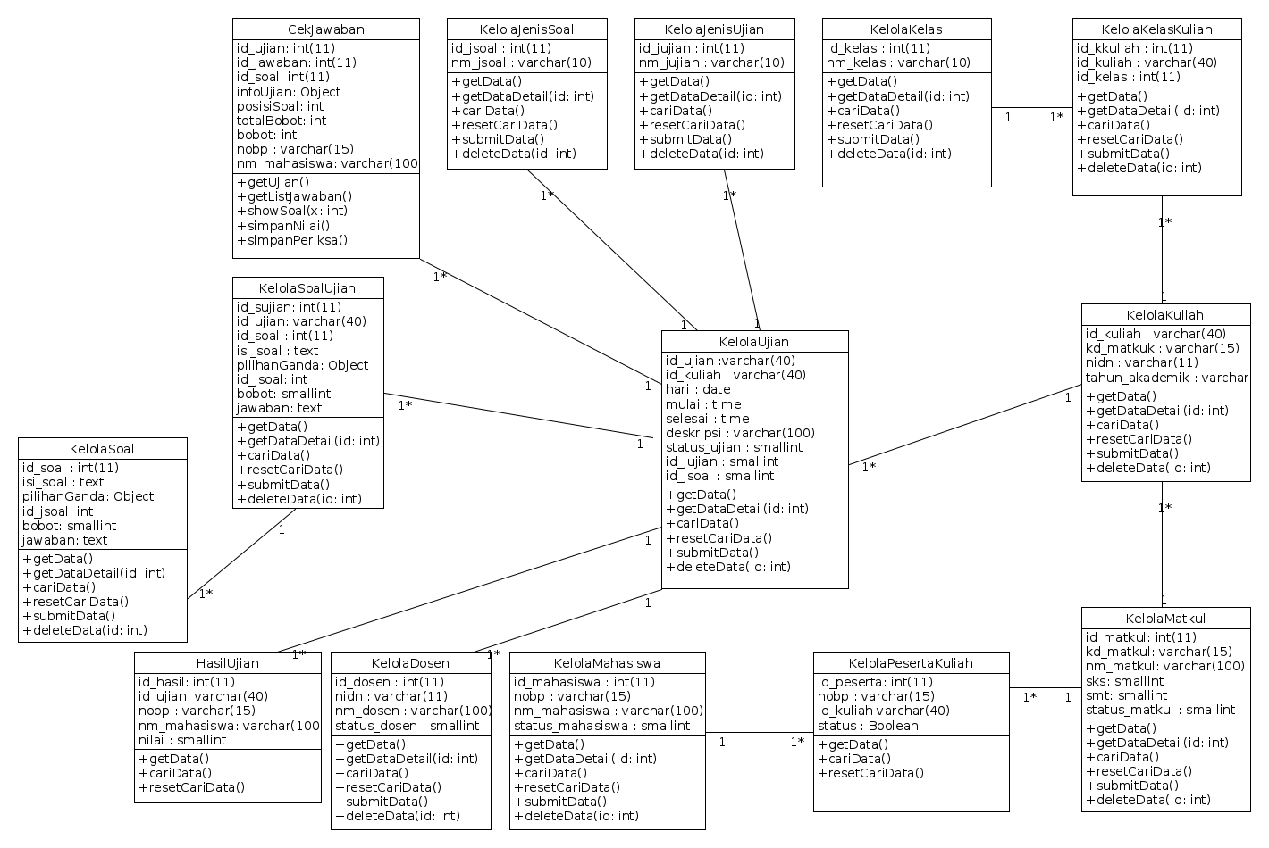
Gambar 3.4: Class Diagram

3.3.3 Sequence Diagram
Sequence diagram menampilkan setiap eksekusi dari sebuah skenario use case. Interaksi digambarkan pada sequence diagram menggunakan garis hidup yang berjalan secara vertikal kebawah halaman dan urutan pesan dengan membaca ke arah bawah halaman (Andy Prasetyo Utomo, 2013). Banyaknya sequence diagram biasanya hampir sama dengan banyaknya use case. Berikut ini adalah gambar kumpulan sequence diagram pada aplikasi computer assisted test yang dikembangkan:
- Beranda

Gambar 3.5: Sequence Diagram Beranda

- Kelola User

Gambar 3.6: Sequence Diagram Kelola User

- Kelola Mahasiswa

Gambar 3.7: Sequence Diagram Kelola Mahasiswa

- Kelola Dosen

Gambar 3.8: Sequence Diagram Kelola Dosen

- Kelola Matkul

Gambar 3.9: Sequence Diagram Kelola Matkul

- Kelola Jenis Soal

Gambar 3.10: Sequence Diagram Kelola Jenis Soal

- Kelola Jenis Ujian

Gambar 3.11: Sequence Diagram Kelola Jenis Ujian

- Kelola Kelas

Gambar 3.12: Sequence Diagram Kelola Kelas

- Kelola Ujian

Gambar 3.13: Sequence Diagram Kelola Ujian

- Kelola Soal Ujian

Gambar 3.14: Sequence Diagram Kelola Soal Ujian

- Laporan Hasil Ujian

Gambar 3.15: Sequence Diagram Laporan Hasil Ujian

- Periksa Jawaban Peserta

Gambar 3.16: Sequence Diagram Periksa Jawaban Peserta

- Login

Gambar 3.17: Sequence Diagram Login

- Petunjuk Ujian

Gambar 3.18: Sequence Diagram Petunjuk Ujian

- Halaman Ujian

Gambar 3.19: Sequence Diagram Halaman Ujian

- Kumpulkan Ujian

Gambar 3.20: Sequence Diagram Kumpulkan Ujian

- Pilih Ujian

Gambar 3.21: Sequence Diagram Pilih Ujian

- Logout

Gambar 3.22: Sequence Diagram Logout
- Kelola Kuliah

Gambar 3.23: Sequence Diagram Kelola Kulliah

- Kelola Peserta Kuliah

Gambar 3.24: Sequence Diagram Kelola Peserta Kulliah

3.3.4 Activity Diagram
Sesuai dengan namanya, activity diagram menggambarkan aktivitas dari seorang aktor terhadap sebuah sistem. Aktifitas tersebut biasanya berupa use case yang sudah dibahas sebelumnya. Berikut adalah activity diagram dari setiap aktor :
- Activity Diagram Admin
Seorang admin biasanya mengelola data utama dari sebuah sistem. Data utama tersebut nantinya akan digunakan oleh aktor lainnya. Berokut adalah gambaran activity diagram seorang admin :
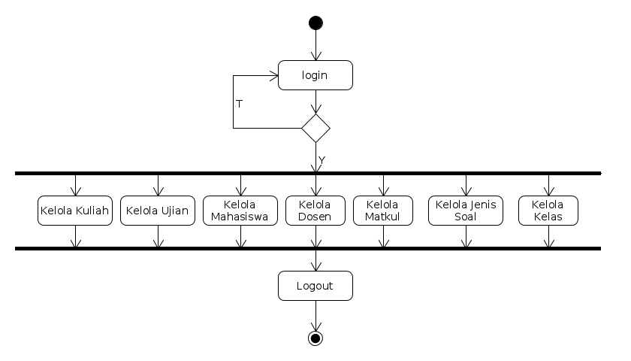
Gambar 3.25: Activity Diagram Admin
- Activity Diagram Dosen
Pada penelitian ini, dosen nantinya bertugas mengurus segala sesuatu yang dibutuhkan untuk mengadakan sebuah ujian. Seoran dosen harus mendaftarkan kuliah yang akan diujikan terlebih dahulu pada sistem dan kemudian soal,peserta serta hasil ujian akan ditentukan oleh dosen. Berikut adalah gambaran activity diagram seorang dosen :
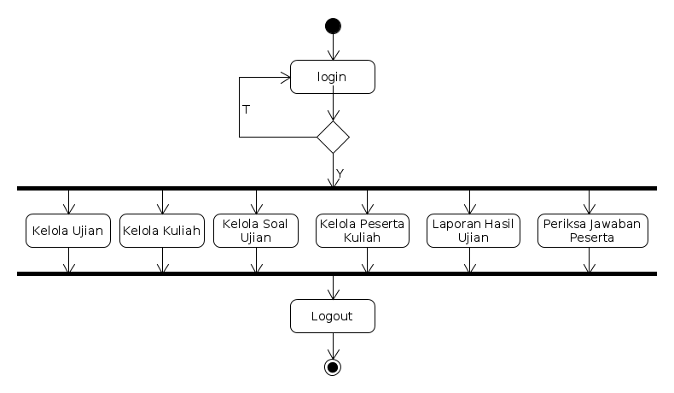
Gambar 3.26: Activity Diagram Dosen
- Activity Diagram Mahasiswa
Mahasiswa merupakan aktor yang akan mengikuti ujian yang telah dibuat oleh seorang dosen. Berikut adalah gambaran activity diagram seorang mahasiswa

Gambar 3.27: Activity Diagram Mahasiswa

3.4 Desain Terinci
Desain terinci merupakan gambaran lebih lanjut dari sebuah sistem. Desain terinci terdiri atas desain input,desain output dan desain file.

3.4.1 Desain Ouput
Desain output merupakan desain antarmuka aplikasi yang dikhususkan untuk menampilkan informasi dari sistem. Berikut adalah desain output dari aplikasi computer asssisted test berupa halaman web yang akan dikembangkan :
- Desain Halaman Kelola Ujian
Halaman ini menampilkan daftar ujian yang telah dibuat. Pengguna dapat melakukan aksi seperti menambah data baru,mengedit data dan menghapus data melalui halaman ini. Berikut adalah gambar desain halaman kelola ujian :
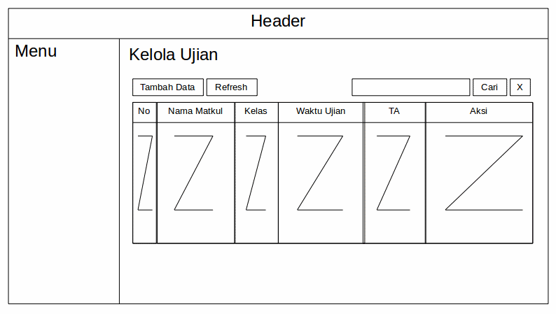
Gambar 3.28: Desain Halaman Kelola Ujian
- Desain Halaman Kelola Mahasiswa
Halaman ini menampilkan daftar mahasiswa yang terdaftar. Pengguna dapat melakukan aksi seperti menambah data baru,mengedit data dan menghapus data melalui halaman ini. Berikut adalah gambar desain halaman kelola ujian :
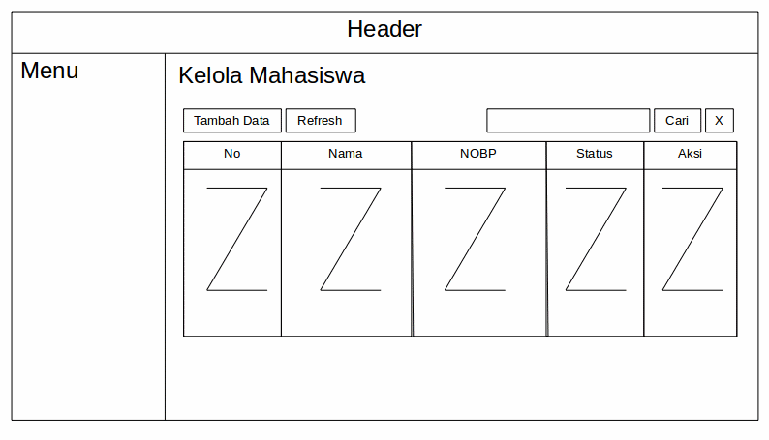
Gambar 3.29: Desain Halaman Kelola Mahasiswa

- Desain Halaman Kelola Dosen
Halaman ini menampilkan daftar dosen yang telah dibuat. Pengguna dapat melakukan aksi seperti menambah data baru,mengedit data dan menghapus data melalui halaman ini. Berikut adalah gambar desain halaman kelola dosen :
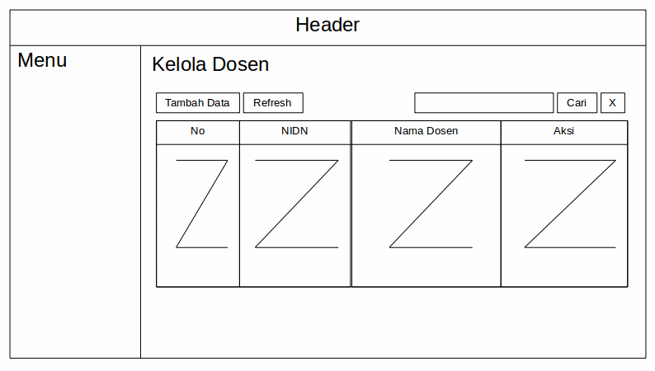
Gambar 3.30: Desain Halaman Kelola Dosen
- Desain Halaman Kelola Matkul
Halaman ini menampilkan daftar matkul yang telah dibuat. Pengguna dapat melakukan aksi seperti menambah data baru,mengedit data dan menghapus data melalui halaman ini. Berikut adalah gambar desain halaman kelola matkul :
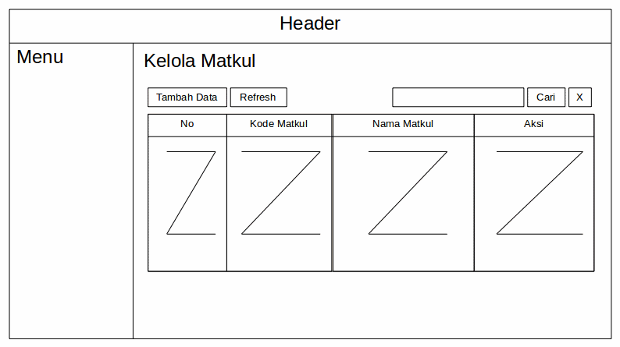
Gambar 3.31: Desain Halaman Kelola Matkul
- Desain Halaman Kelola Kelas
Halaman ini menampilkan daftar kelas yang telah dibuat. Pengguna dapat melakukan aksi seperti menambah data baru,mengedit data dan menghapus data melalui halaman ini. Berikut adalah gambar desain halaman kelola kelas :
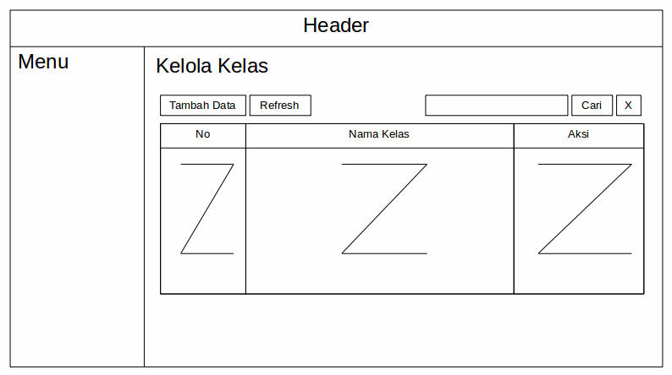
Gambar 3.32: Desain Halaman Kelola Kelas
- Desain Halaman Kelola Jenis Soal
Halaman ini menampilkan daftar kelas yang telah dibuat. Pengguna dapat melakukan aksi seperti menambah data baru,mengedit data dan menghapus data melalui halaman ini. Berikut adalah gambar desain halaman kelola kelas :
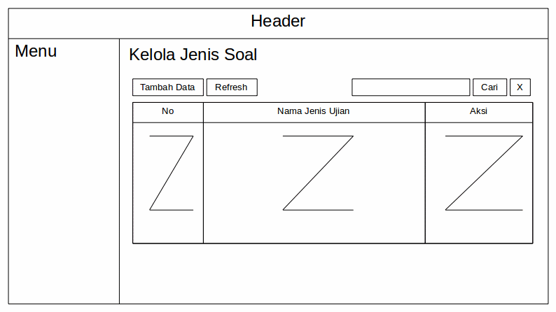
Gambar 3.33: Desain Halaman Kelola Jenis Soal
- Desain Halaman Kelola Jenis Ujian
Halaman ini menampilkan daftar jenis ujian yang telah dibuat. Pengguna dapat melakukan aksi seperti menambah data baru,mengedit data dan menghapus data melalui halaman ini. Berikut adalah gambar desain halaman kelola jenis ujian :
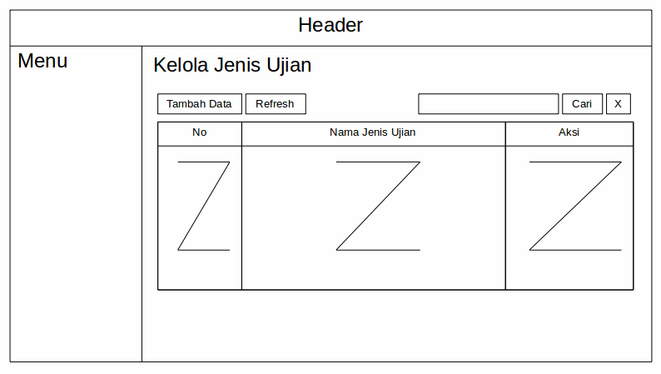
Gambar 3.34: Desain Halaman Kelola Jenis Ujian
- Desain Halaman Kelola Soal Ujian
Halaman ini menampilkan daftar soal ujian yang telah dibuat. Pengguna dapat melakukan aksi seperti menambah data baru,mengedit data dan menghapus data melalui halaman ini. Berikut adalah gambar desain halaman kelola soal ujian :
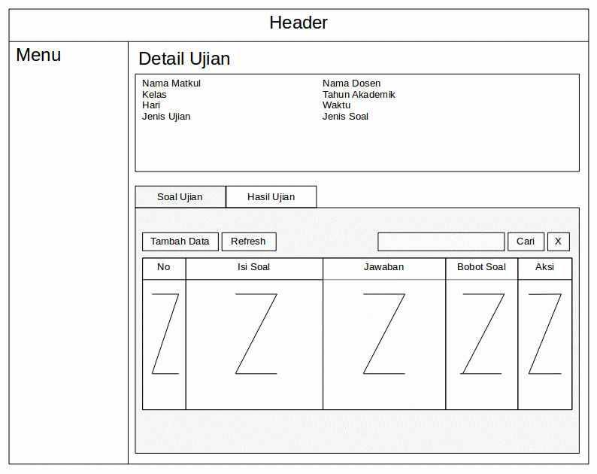
Gambar 3.35: Desain Halaman Kelola Soal Ujian
- Desain Halaman Hasil Ujian
Halaman ini menampilkan daftar hasil ujian dari peserta yang ditampilkan per ujian. Berikut adalah gambar desain halaman hasil ujian :
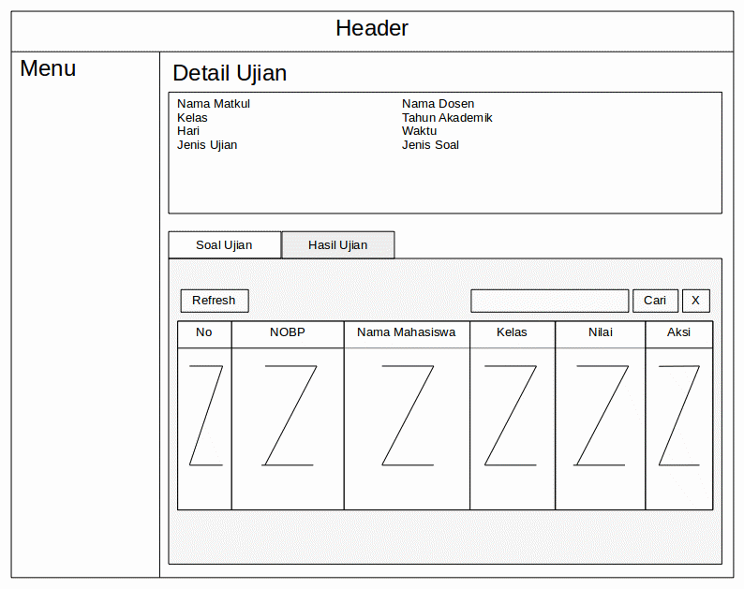
Gambar 3.36: Desain Halaman Hasil Ujian
- Desain Halaman Petunjuk Ujian
Halaman ini menampilkan tentang cara penggunaan aplikasi CAT yang sedang dikembangkan. Berikut adalah gambar desain halaman petunjuk ujian :
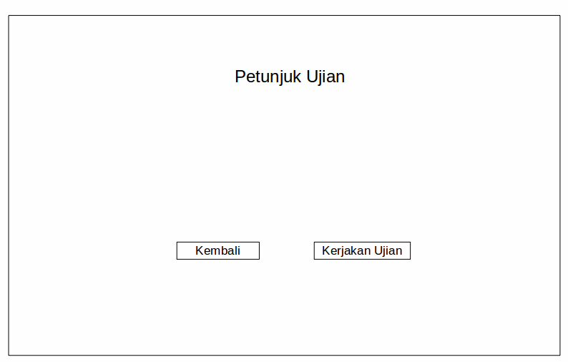
Gambar 3.37: Desain Halaman Petunjuk Ujian
- Desain Halaman Kelola Kuliah
Halaman ini menampilkan seluruh kuliah yang diampu semua dosen. Berikut adalah desain halaman kelola kuliah
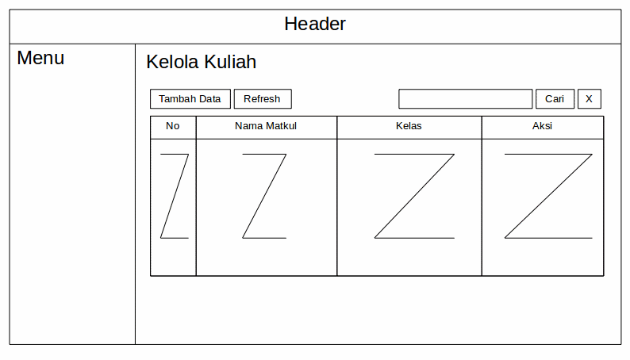
Gambar 3.38: Desain Halaman Kelola Kuliah
- Desain Halaman Kelola Peserta Kuliah
Halaman ini menampilkan seluruh peserta kuliah yang ada disebuah kuliah. Berikut adalah desain halaman kelola kuliah

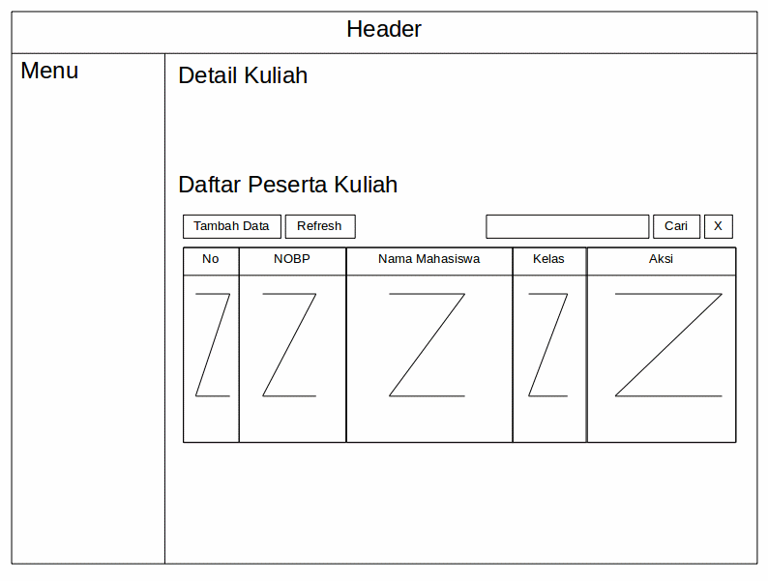
Gambar 3.39: Desain Halaman Kelola Peserta Kuliah

- Desain Halaman Kelola User
Halaman ini menampilkan seluruh user yang dapat masuk ke sistem. Berikut adalah desain halaman kelola user :
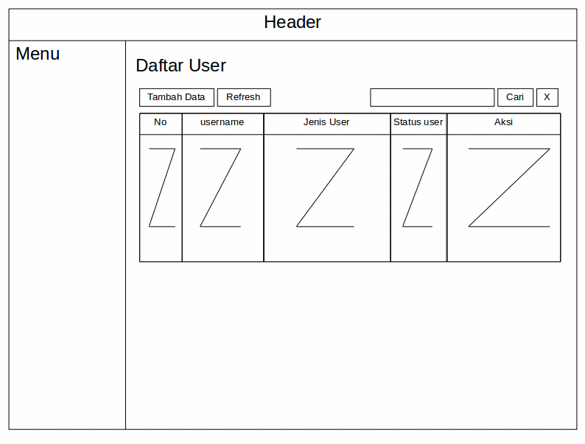
Gambar 3.40: Desain Halaman Kelola user

3.4.2 Desain Input
Desain input menggambarkan tentang cara aplikasi menerima masukan dari pengguna. Berikut adalah desain input yang akan dikembangkan :
- Desain Halaman Input Ujian
Halaman ini digunakan untuk melakukan entri data ujian baru. Sebelum disimpan ke basis data,data yang dimasukkan dicek terlebih dahulu apakah sudah sesuai dengan kriteria yang ditentukan atau belum. Berikut adalah gambar desain halaman ujian :
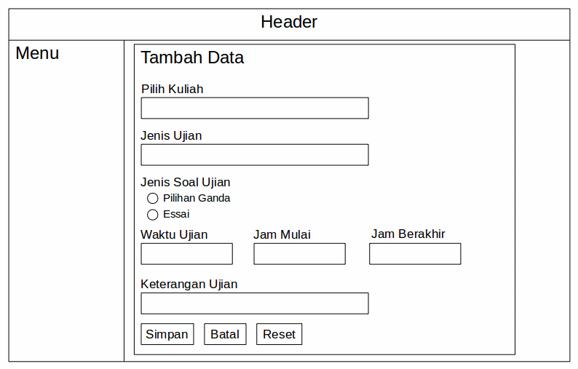
Gambar 3.41: Desain Halaman Input Ujian

- Desain Halaman Input Dosen
Halaman ini digunakan untuk melakukan entri data dosen baru. Sebelum disimpan ke basis data,data yang dimasukkan dicek terlebih dahulu apakah sudah sesuai dengan kriteria yang ditentukan atau belum. Berikut adalah gambar desain halaman dosen :
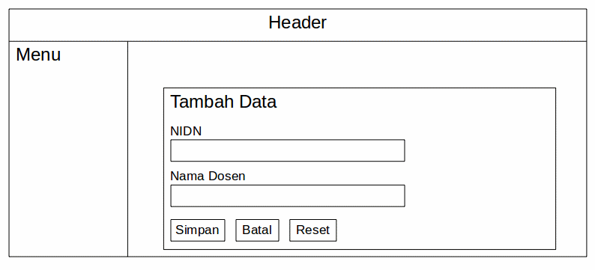
Gambar 3.42: Desain Halaman Input Dosen
- Desain Halaman Input Mahasiswa
Halaman ini digunakan untuk melakukan entri data mahasiswa baru. Sebelum disimpan ke basis data,data yang dimasukkan dicek terlebih dahulu apakah sudah sesuai dengan kriteria yang ditentukan atau belum. Berikut adalah gambar desain halaman mahasiswa :
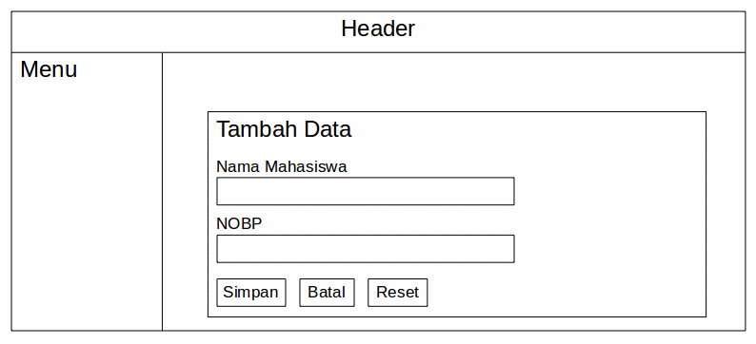
Gambar 3.43: Desain Halaman Input Mahasiswa
- Desain Halaman Input Matkul
Halaman ini digunakan untuk melakukan entri data matkul baru. Sebelum disimpan ke basis data,data yang dimasukkan dicek terlebih dahulu apakah sudah sesuai dengan kriteria yang ditentukan atau belum. Berikut adalah gambar desain halaman matkul :
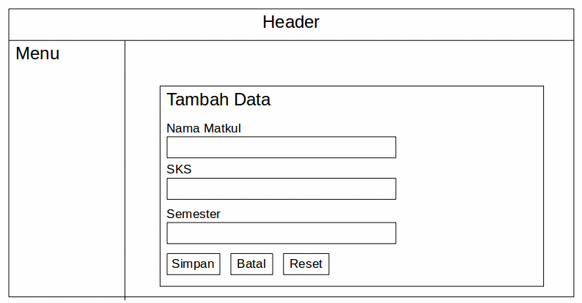
Gambar 3.44: Desain Halaman Input Matkul
- Desain Halaman Input Kelas
Halaman ini digunakan untuk melakukan entri data kelas baru. Sebelum disimpan ke basis data,data yang dimasukkan dicek terlebih dahulu apakah sudah sesuai dengan kriteria yang ditentukan atau belum. Berikut adalah gambar desain halaman kelas :
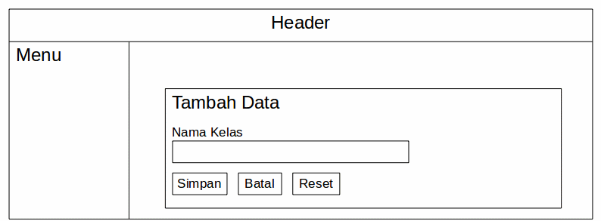
Gambar 3.45: Desain Halaman Input Kelas
- Desain Halaman Input Jenis Soal
Halaman ini digunakan untuk melakukan entri data jenis soal baru. Sebelum disimpan ke basis data,data yang dimasukkan dicek terlebih dahulu apakah sudah sesuai dengan kriteria yang ditentukan atau belum. Berikut adalah gambar desain halaman jenis soal :
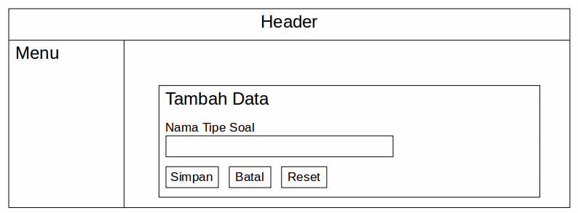
Gambar 3.46: Desain Halaman Input Jenis Soal
- Desain Halaman Input Jenis Ujian
Halaman ini digunakan untuk melakukan entri data jenis ujian baru. Sebelum disimpan ke basis data,data yang dimasukkan dicek terlebih dahulu apakah sudah sesuai dengan kriteria yang ditentukan atau belum. Berikut adalah gambar desain halaman jenis ujian :
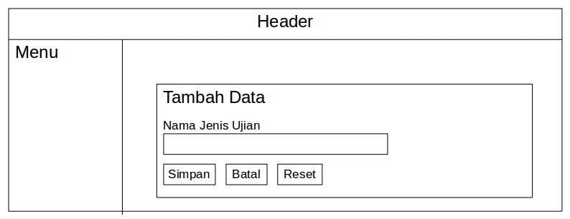
Gambar 3.47: Desain Halaman Input Jenis Ujian

- Desain Halaman Login
Halaman ini digunakan bagi pengguna yang ingin masuk ke sistem. Berikut adalah desain halaman login :
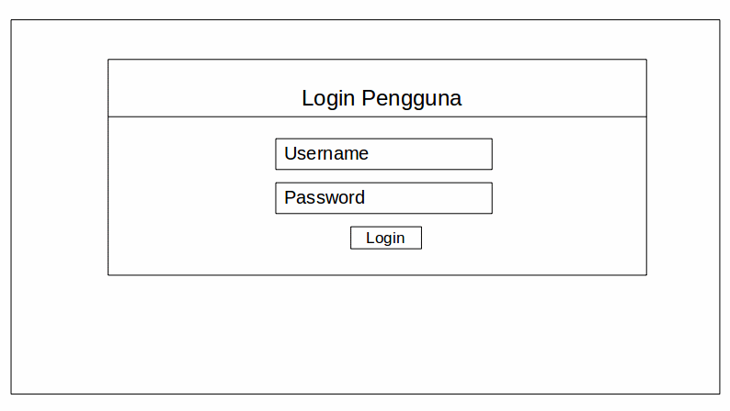
Gambar 3.48: Desain Halaman Login

- Desain Halaman Ujian
Halaman ini digunakan oleh mahasiswa yang ingin melaksanakan ujian. Mahasiswa dapat menjawab jawaban secara langsung pada aplikasi dan jawaban akan tersimpan kedalam sistem. Berikut adalah desain halaman ujian :
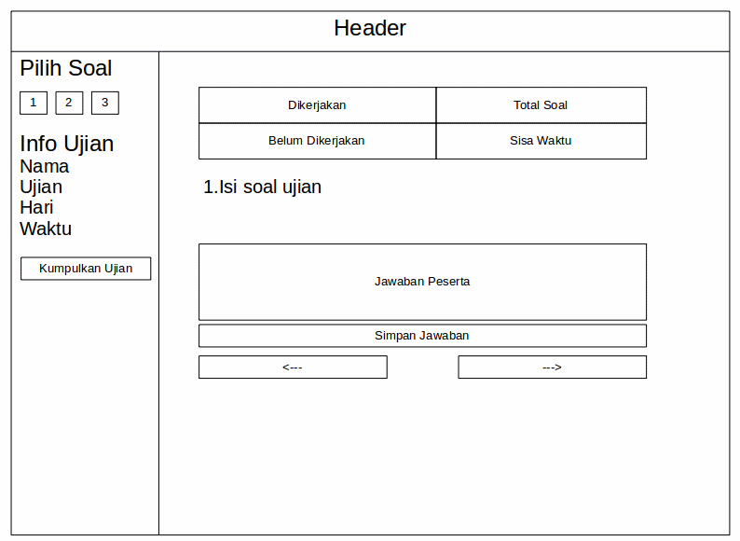
Gambar 3.49: Desain Halaman Ujian
- Desain Halaman Pilih Ujian
Halaman ini digunakan oleh mahasiswa pada saat ingin mengikuti ujian. Mahasiswa diminta untuk memilih ujian yang akan diikuti. Berikut adalah desain halaman pilih ujian :
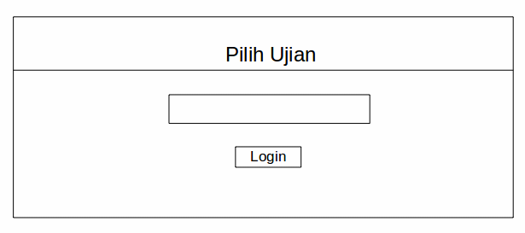
Gambar 3.50: Desain Halaman Pilih Ujian
- Desain Halaman Periksa Jawaban
Halaman ini digunakan oleh dosen untuk memeriksa jawaban mahasiswa dengan tipe soal essai. Berikut adalah desain halaman periksa jawaban:
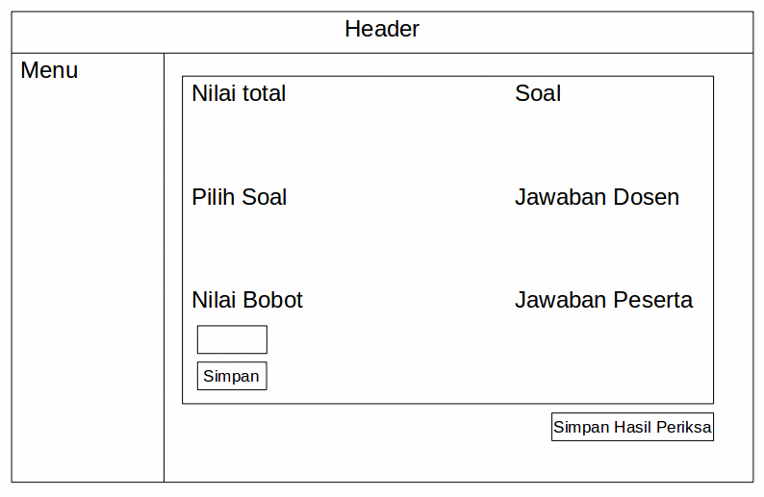
Gambar 3.51 : Desain Halaman Periksa Ujian

- Desain Halaman Input User
Halaman ini digunakan untuk menambahkan pengguna sistem baru. Berikut adalah desain halaman kelola user :
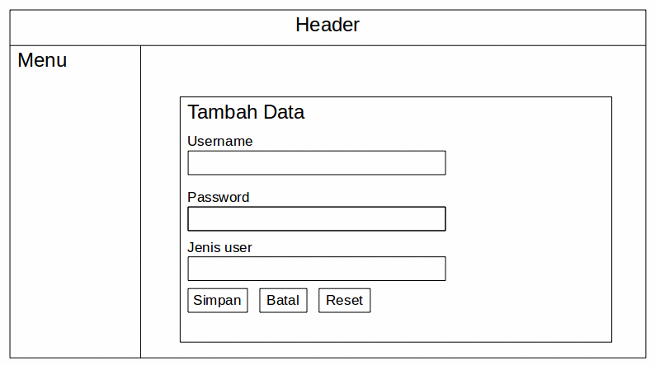
Gambar 3.52: Desain Halaman Input user
- Desain Halaman Input Kuliah
Halaman ini digunakan untuk menambahkan kuliah baru seiring dengan tahun akademik baru. Berikut adalah desain halaman kelola kuliah :
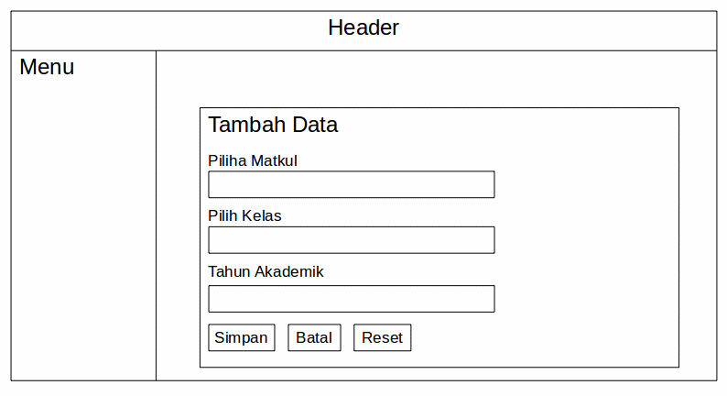
Gambar 3.53: Desain Halaman Input Kuliah

- Desain Halaman Input Peserta Kuliah
Halaman ini digunakan untuk menambahkan mahasiswa kedalam sebuah kuliah. Berikut adalah desain halaman kelola peserta kuliah :
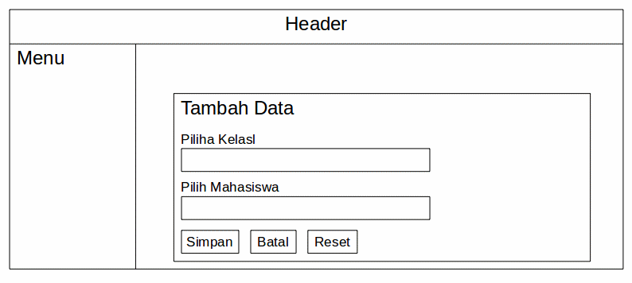
Gambar 3.54: Desain Halaman Input Peserta Kuliah

3.4.3 Desain File
File merupakan tabel yang digunakan pada sebuah basis data. Berikut adalah daftar tabel yang digunakan oleh aplikasi yang sedang dikembangkan :
- File status
File ini digunakan untuk menampung keterangan dari status yang digunakan pada file lain. Berikut adalah desain file status :
Tabel 3.22: Desain File Status
Nama Tabel | : tbstatus
Primary Key | : id_status
Nama Kolom | Tipe Data | Panjang Data | Deskripsi
id_status | integer | 11 | Id soal ujian
status | varchar | 20 | Nama status

- File kelas kuliah
File ini digunakan untuk menampung daftar kelas yang berada pada sebuah kuliah. Berikut adalah tabel file kelas kuliah :
Tabel 3.23: Desain File Kelas Kuliah
Nama Tabel | : tbkelas_kuliah
Primary Key | : id_kkuliah
Nama Kolom | Tipe Data | Panjang Data | Deskripsi
id_kkuliah | integer | 11 | Id kelas kuliah
id_kuliah | varchar | 40 | Id kuliah
id_kelas | integer | 11 | Id kelas

- File kuliah
File ini digunakan untuk menampung semua daftar kuliah. Berikut adalah desain file kuliah :
Tabel 3.24: Desain File Kuliah
Nama Tabel | : tbkuliah
Primary Key | : id_kuliah
Nama Kolom | Tipe Data | Panjang data | Deskripsi
id_kuliah | varchar | 40 | Id kuliah
nidn | varchar | 11 | NIDN Dosen
kd_matkul | varchar | 15 | Kode matkul
tahun_akademik | varchar | 5 | Tahun akademik

- File peserta kuliah
File ini digunakan untuk menampung daftar mahasiswa yang mengikuti sebuah kuliah. Berikut adalah desain file peserta kuliah :
Tabel 3.25: Desain File Peserta Kuliah
Nama Tabel | : tbpeserta_kuliah
Primary Key | : id_peserta
Nama Kolom | Tipe Data | Panjang data | Deskripsi
id_peserta | varchar | 60 | Id peserta
nobp | varchar | 15 | NOBP mahasiswa
id_kuliah | varchar | 40 | Id kuliah
status_peserta | smallint | 3 | Status peserta
id_kelas | integer | 11 | Id kelas

- File hasil ujian
File ini digunakan untuk menampung daftar mahasiswa serta nilai ujian mereka. Berikut adalah desain file hasil ujian :
Tabel 3.26: Desain File Hasil Ujian
Nama Tabel | : tbhasil_ujian
Primary Key | : id_hasil
Nama Kolom | Tipe Data | Panjang data | Deskripsi
id_hasil | integer | 11 | Id hasil
id_ujian | varchar | 40 | Id ujian
nobp | varchar | 15 | NOBP Mahasiswa
nilai | smallint | 3 | Nilai peserta

- File jawaban
File ini digunakan untuk menampung jawaban ujian peserta yang bertipe soal essai. Berikut adalah desain file jawaban :
Tabel 3.27: Desain File Jawaban
Nama Tabel | : tbjawaban
Primary Key | : id_jawaban
Nama Kolom | Tipe Data | Panjang data | Deskripsi
id_jawaban | integer | 11 | Id jawaban
id_ujian | varchar | 60 | Id ujian
nobp | varchar | 15 | NOBP mahasiswa
jawaban | text | - | Jawaban peserta
id_soal | integer | 11 | Id soal

- File soal
File ini digunakan untuk menampung soal ujian. Berikut adalah desain file soal :
Tabel 3.28: Desain File Soal
Nama Tabel | : tbsoal
Primary Key | : id_soal
Nama Kolom | Tipe Data | Panjang data | Deskripsi
id_soal | integer | 11 | Id soal
isi_soal | text | - | Isi soal
pilihanGanda | JSON | - | Isi pilihan ganda
id_jsoal | smallint | 3 | Id jenis soal
bobot | smallint | 3 | Bobot soal
jawaban | text | - | Jawaban soal

- File kelas
File ini digunakan untuk menampung daftar nama kelas yang bisa digunakan pada kuliah. Berikut adalah desain file kelas :
Tabel 3.29: Desain File Kelas
Nama Tabel | : tbkelas
Primary Key | : id_kelas
Nama Kolom | Tipe Data | Panjang data | Deskripsi
id_kelas | integer | 11 | Id kelas
nm_kelas | varchar | 10 | Nama kelas

- File jenis soal
File ini digunakan untuk menampung nama jenis soal. Berikut adalah desain file jenis soal :
Tabel 3.30: Desain File Jenis Soal
Nama Tabel | : tbjenis_soal
Primary Key | : id_jsoal
Nama Kolom | Tipe Data | Panjang data | Deskripsi
id_jsoal | integer | 11 | Id jsoal
nm_jsoal | varchar | 20 | Nama jenis soal

- File jenis ujian
File ini digunakan untuk menampung nama jenis ujian. Berikut adalah desain file jenis ujian :
Tabel 3.31: Desain File Jenis Ujian
Nama Tabel | : tbjenis_ujian
Primary Key | : id_jujian
Nama Kolom | Tipe Data | Panjang data | Deskripsi
id_jujian | integer | 11 | Id jujian
nm_jujian | varchar | 10 | Nama jenis ujian

- File jenis user
File ini digunakan untuk menampung nama jenis user. Berikut adalah desain file jenis user :
Tabel 3.32: Desain File Jenis User
Nama Tabel | : tbjenis_user
Primary Key | : id_juser
Nama Kolom | Tipe Data | Panjang data | Deskripsi
id_juser | integer | 11 | Id juser
nm_juser | varchar | 20 | Nama jenis user

- File user
File ini digunakan untuk menampung daftar user. Berikut adalah desain file user :
Tabel 3.33: Desain File User
Nama Tabel | : tbuser
Primary Key | : id_user
Nama Kolom | Tipe Data | Panjang data | Deskripsi
id_user | integer | 11 | Id user
username | varchar | 30 | Username
password | text | - | Kata sandi
id_juser | smallint | 3 | Id jenis user
status_user | smallint | 3 | Status user

- File ujian
File ini digunakan untuk menampung daftar ujian. Berikut adalah desain file ujian :
Tabel 3.34: Desain File Ujian
Nama Tabel | : tbujian
Primary Key | : id_ujian
Nama Kolom | Tipe Data | Panjang data | Deskripsi
id_ujian | varchar | 40 | Id ujian
hari | date | - | Hari ujian
mulai | time | - | Mulai ujian
selesai | time | - | Selesai ujian
deskripsi | varchar | 100 | Deskripsi ujian
status_ujian | smallint | 3 | Status ujian
id_jujian | smallint | 3 | Id jenis ujian
id_jsoal | smallint | 3 | Id jenis soal
id_kuliah | varchar | 40 | Id kuliah

- File mahasiswa
File ini digunakan untuk menampung seluruh data mahasiswa. Berikut adalah desain file mahasiswa :
Tabel 3.35: Desain File Mahasiswa
Nama Tabel | : tbmahasiswa
Primary Key | : id_mahasiswa
Nama Kolom | Tipe Data | Panjang data | Deskripsi
id_mahasiswa | integer | 11 | Id mahasiswa
nobp | varchar | 15 | NOBP
nm_mahasiswa | varchar | 100 | Nama mahasiswa
status_mahasiswa | smallint | 3 | Status mahasiswa

- File dosen
File ini digunakan untuk menampung seluruh data dosen. Berikut adalah desain file dosen :
Tabel 3.36: Desain File Dosen
Nama Tabel | : tbdosen
Primary Key | : id_dosen
Nama Kolom | Tipe Data | Panjang data | Deskripsi
id_dosen | integer | 11 | Id dosen
nidn | varchar | 15 | NIDN
nm_dosen | varchar | 100 | Nama dosen
status_dosen | smallint | 3 | Status dosen

- File matkul
File ini digunakan untuk menampung seluruh data matkul. Berikut adalah desain file matkul :
Tabel 3.37: Desain File Matkul
Nama Tabel | : tbmatkul
Primary Key | : id_matkul
Nama Kolom | Tipe Data | Panjang data | Deskripsi
id_matkul | integer | 11 | Id matkul
kd_matkul | varchar | 15 | Kode matkul
nm_matkul | varchar | 100 | Nama matkul
sks | smallint | 3 | Banyak SKS
smt | smallint | 3 | Semester
status_matkul | smallint | 3 | Status matkul

- File soal ujian
File ini digunakan untuk menampung data soal dan ujian serta kaitannya. Berikut adalah desain file soal ujian :
Tabel 3.38: Desain File Soal Ujian
Nama Tabel | : tbsoal_ujian
Primary Key | : id_sujian
Nama Kolom | Tipe Data | Panjang data | Deskripsi
id_sujian | integer | 11 | Id soal ujian
id_ujian | varchar | 40 | Id ujian
id_soal | integer | 11 | Id soal

BAB IV

IMPLEMENTASI

4.1 Penginstallan
Pada sistem ini, digunakan bahasa pemrograman javascript dengan nodejs,basis data postgresql dan text editor bernama geany. Semua aplikasi tersebut dijalankan pada sistem operasi ubuntu 16.04. Berikut akan dijelaskan cara pemasangan aplikasi-aplikasi tersebut :

4.1.1 Pemasangan NodeJS
NodeJS merupakan perangkat lunak yang menjadikan bahasa pemrograman javascript bisa berjalan pada sisi server layaknya PHP. Berikut adalah langkah pemasangan NodeJS :

- Pada monitor, buka terminal dengan cara menekan tombol “ctrl + alt + t”. Jika terminal terbuka, ketik “sudo apt-get install nodejs” dan tekan tombol Enter. Dan proses pemasangan pun akan berlangsung.Berikut detail gambar dari langkah pemasangan NodeJS :

Gambar 4.1: Tampilan awal terminal

4.1.2 Pemasangan Postgresql
Postgresql merupakan perangkat lunak yang bertugas mengatur basis data. Berikut adalah langkah pemasangan postgresql :
- Buka terminal dan ketik “sudo apt-get install postgresql” dan tekan tombol Enter. Proses pemasangan pun akan berlangsungBerikut adalah gambar detail pemasangan postgresql :

Gambar 4.2: Langkah pertama pemasangan postgresql

4.1.3 Pemasangan geany
Geany merupakan text editor yang digunakan dalam pembuatan aplikasi computer assisted test pada penelitian ini. Berikut adalah proses pemasangannya :
- Buka terminal dan ketik “sudo apt-get install geany” dan proses pemasangan akan berlangsung hingga selesai. Berikut adalah detail gambar pemasangan geany :
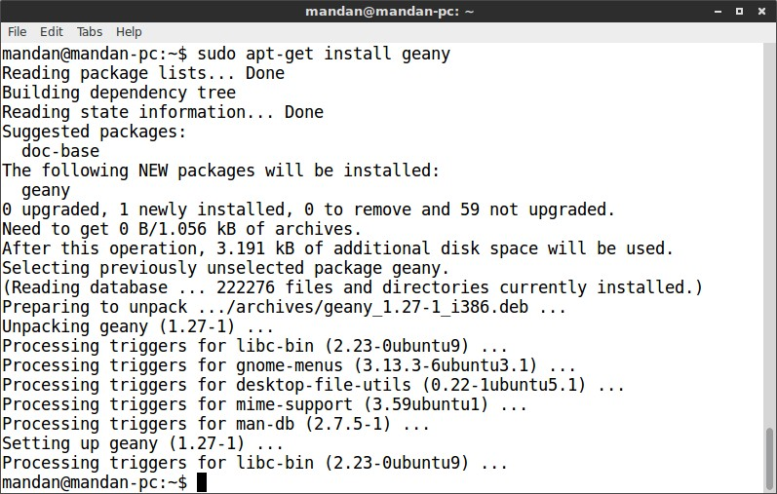
Gambar 4.3: Langkah pertama proses pemasangan geany

4.2 Implementasi Sistem
Berikut adalah implementasi sistem dari aplikasi CAT yang telah dibuat dan akan dijelaskan dibawah ini :

4.2.1 Halaman Login
Halaman login digunakan oleh semua pemakai aplikasi dan setelah login, pemakai akan dibawa kehalaman yang sesuai dengan fungsi sipemakai. Berikut adalah gambar halaman login :
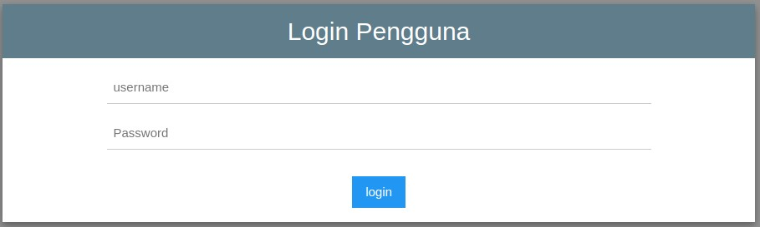
Gambar 4.4: Halaman Login

4.2.2 Halaman Pilih Ujian
Halaman ini diakses oleh mahasiswa untuk memilih ujian yang akan diikuti. Berikut adalah gambar halaman pilih ujian :
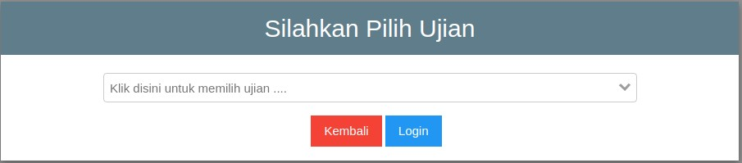
Gambar 4.5: Halaman Pilih Ujian

4.2.3 Halaman Petunjuk Ujian
Halaman ini akan muncul setelah mahasiswa memilih ujian. Halaman ini berisi penjelasan tentang cara pengerjaan ujian. Berikut adalah gambar halaman petunjuk ujian :

Gambar 4.6: Halaman Petunjuk Ujian

4.2.4 Halaman Ujian
Halaman ini digunakan oleh mahasiswa untuk mengerjakan ujian. Berikut adalah gambar halaman ujian :
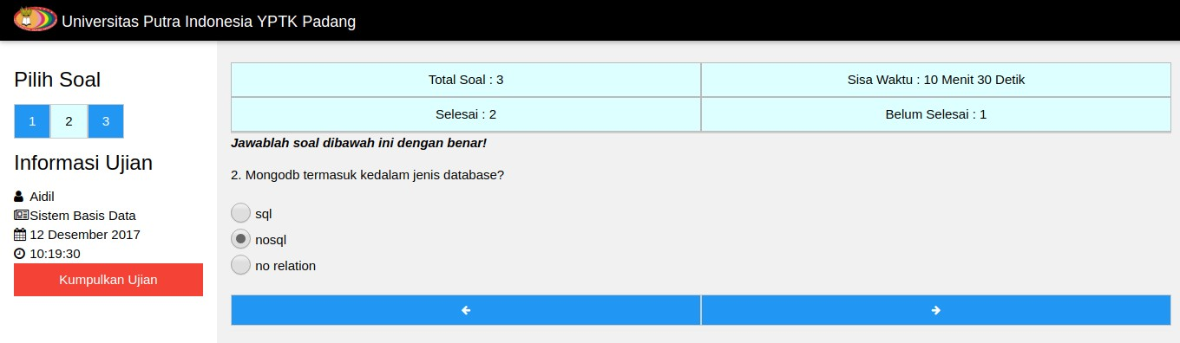
Gambar 4.7: Halaman Ujian

4.2.5 Halaman Hasil Ujian
Halaman ini digunakan oleh dosen untuk melihat hasil ujian dari mahasiswa. Berikut adalah gambar halaman hasil ujian :
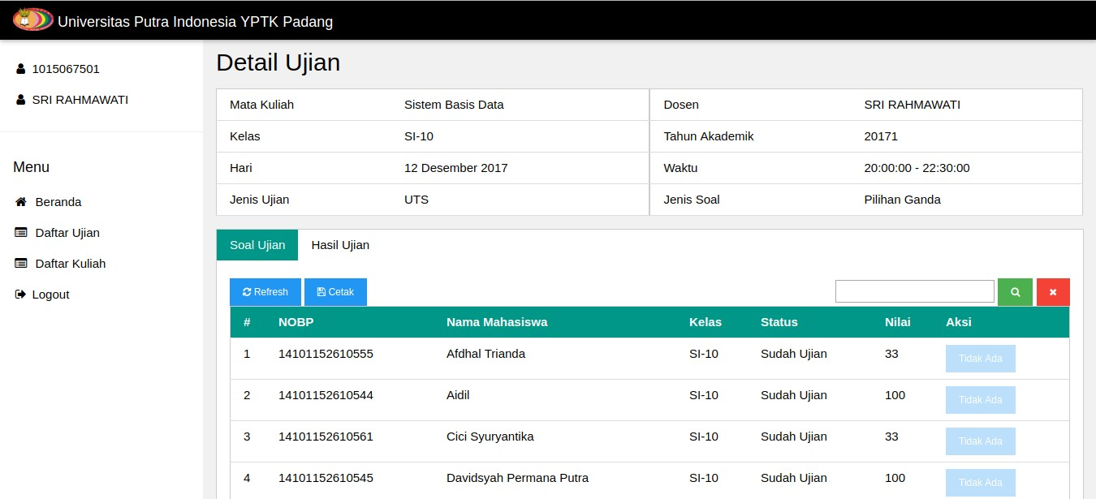
Gambar 4.8: Halaman Hasil Ujian

4.2.6 Halaman Kelola Soal Ujian
Halaman ini digunakan dosen untuk mengelola soal ujian. Berikut adalah gambar halaman kelola soal ujian :
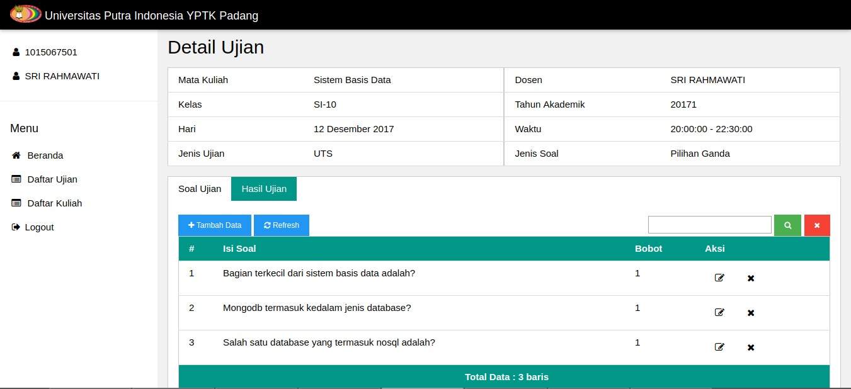
Gambar 4.9: Halaman Kelola Soal Ujian

4.2.7 Halaman Kelola Ujian
Halaman ini berisi daftar ujian yang terdaftar pada aplikasi CAT ini. Berikut adalah gambar halaman kelola ujian :
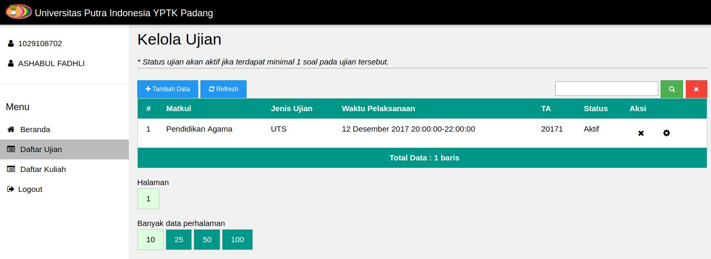
Gambar 4.10: Halaman Kelola Ujian

4.2.8 Halaman Kelola Kuliah
Halaman ini berisi daftar kuliah yang nantinya akan didaftarkan pada aplikasi CAT ini. Berikut adalah gambar halaman kelola kuliah :
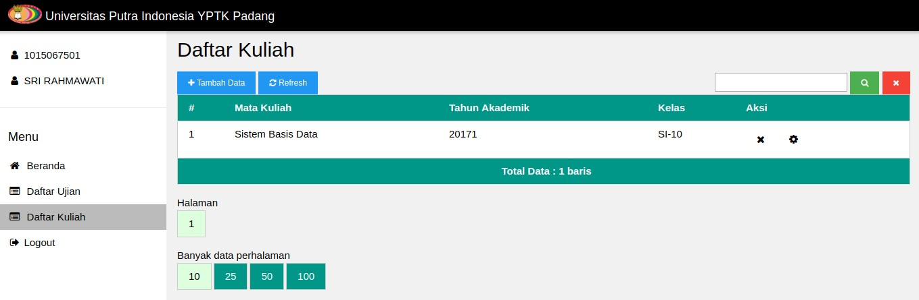
Gambar 4.11: Halaman Kelola Kuliah

4.2.9 Halaman Beranda
Halaman ini akan terlihat jika pengguna berhasil login kesistem. Dihalaman ini ditampilkan daftar nilai rata-rata seluruh mata kuliah yang telah terdaftar pada aplikasi CAT ini. Berikut adalah gambar halaman beranda :
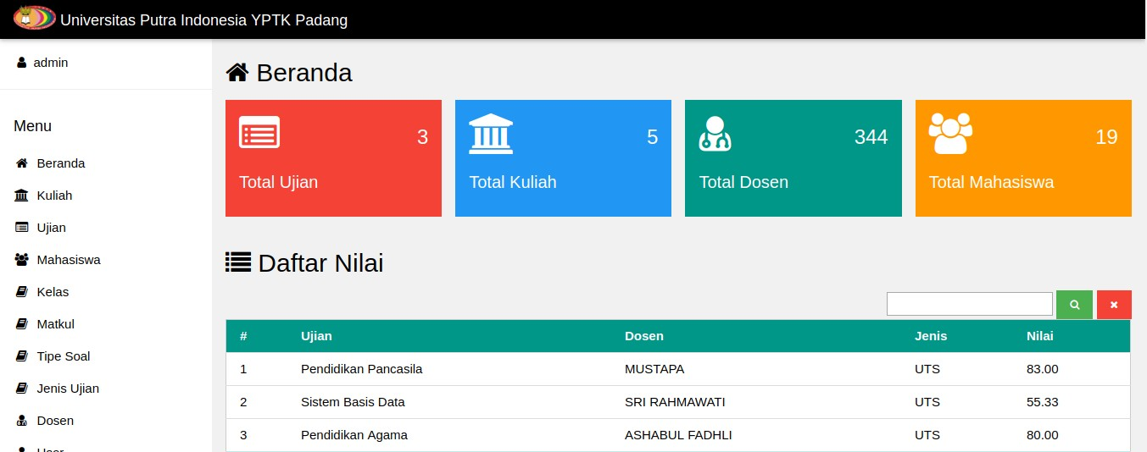
Gambar 4.12: Halaman Beranda

4.2.10 Halaman Kelola Mahasiswa
Halaman ini digunakan untuk mengelola data mahasiswa. Berikut adalah halaman kelola mahasiswa :
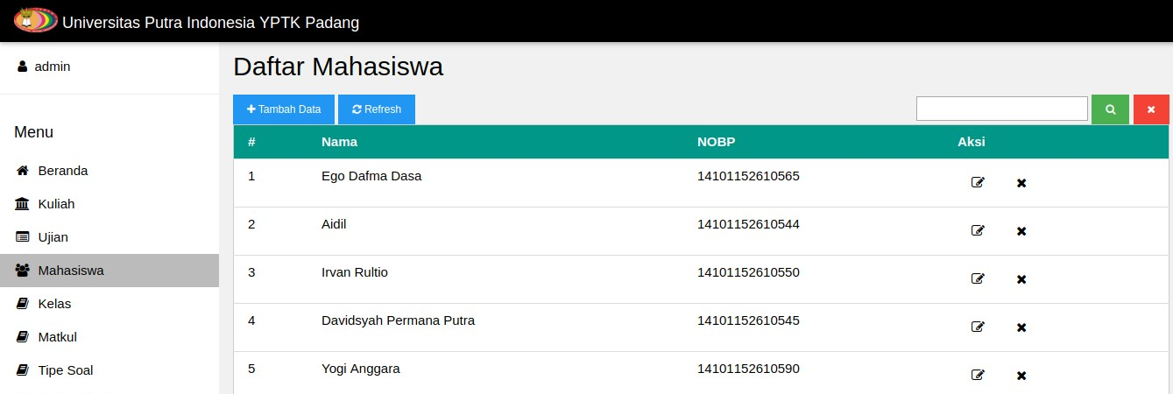
Gambar 4.13: Halaman Kelola Mahasiswa

4.2.11 Halaman Kelola Dosen
Halaman ini digunakan untuk mengelola data dosen. Berikut adalah gambar halaman kelola dosen :
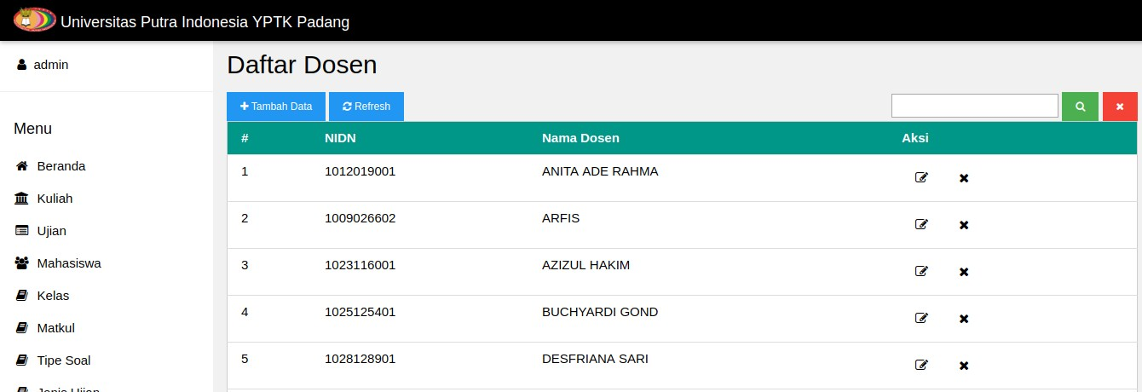
Gambar 4.14: Halaman Kelola Dosen

4.2.12 Halaman Kelola Matkul
Halaman ini digunakan untuk mengelola data mata kuliah. Berikut adalah gambar halaman kelola matkul :
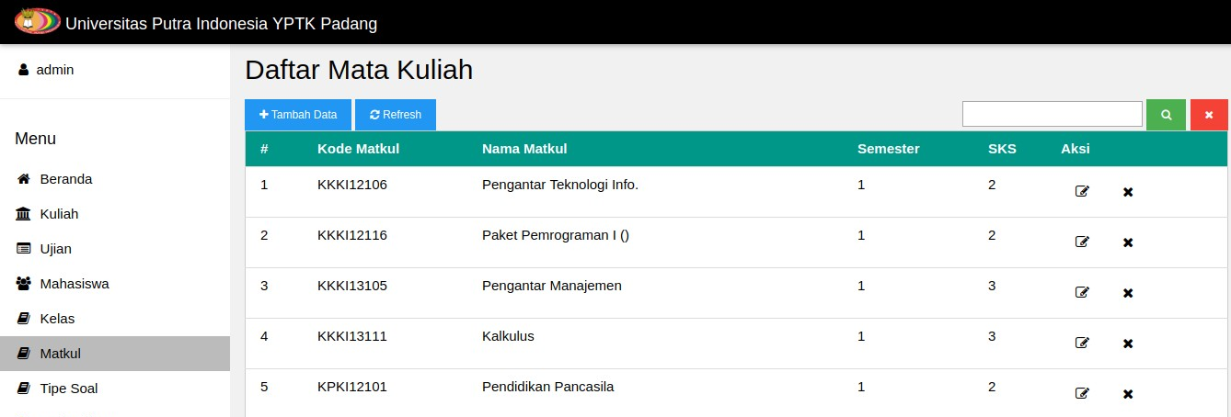
Gambar 4.15: Halaman Kelola Matkul

4.2.13 Halaman Kelola Kelas
Halaman ini digunakan untuk mengelola daftar nama kelas. Berikut adalah gambar halaman kelola kelas :
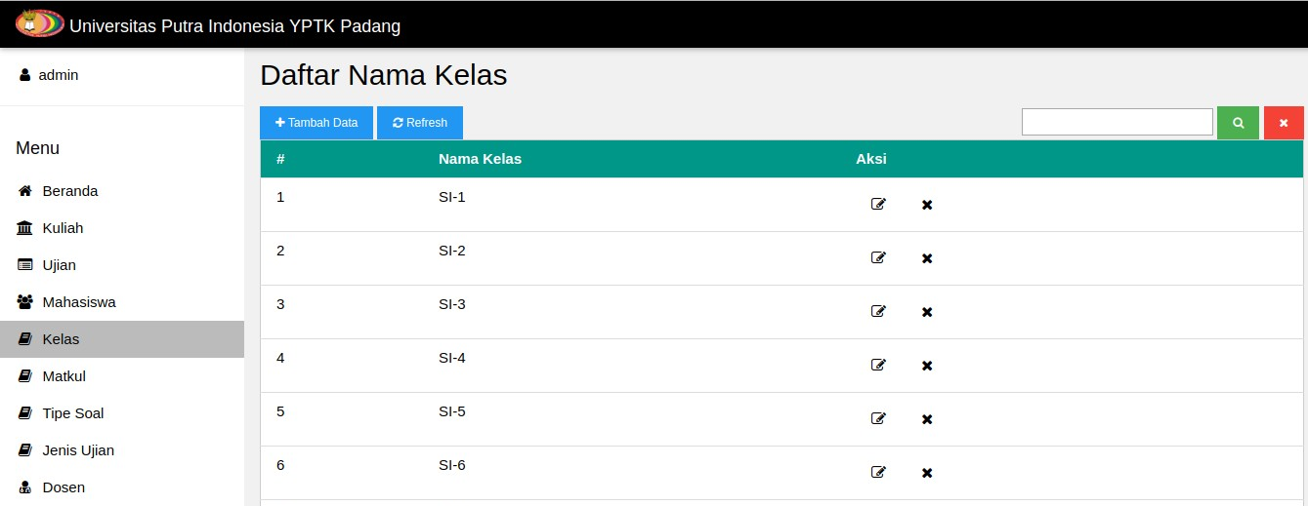
Gambar 4.16: Halaman Kelola Kelas

4.2.14 Halaman Kelola Tipe Soal
Halaman ini digunakan untuk mengelola nama tipe soal. Berikut adalah halaman kelola tipe soal :
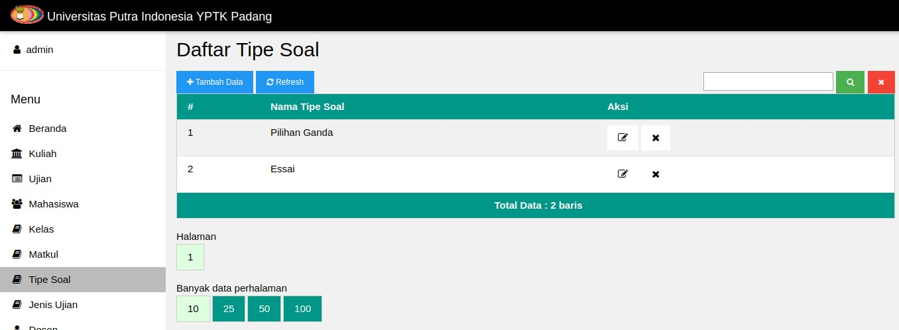
Gambar 4.17: Halaman Kelola Tipe Soal

4.2.15 Halaman Kelola User
Halaman ini digunakan untuk mengelola user yang bisa masuk ke sistem. Berikut adalah gambar halaman kelola user :
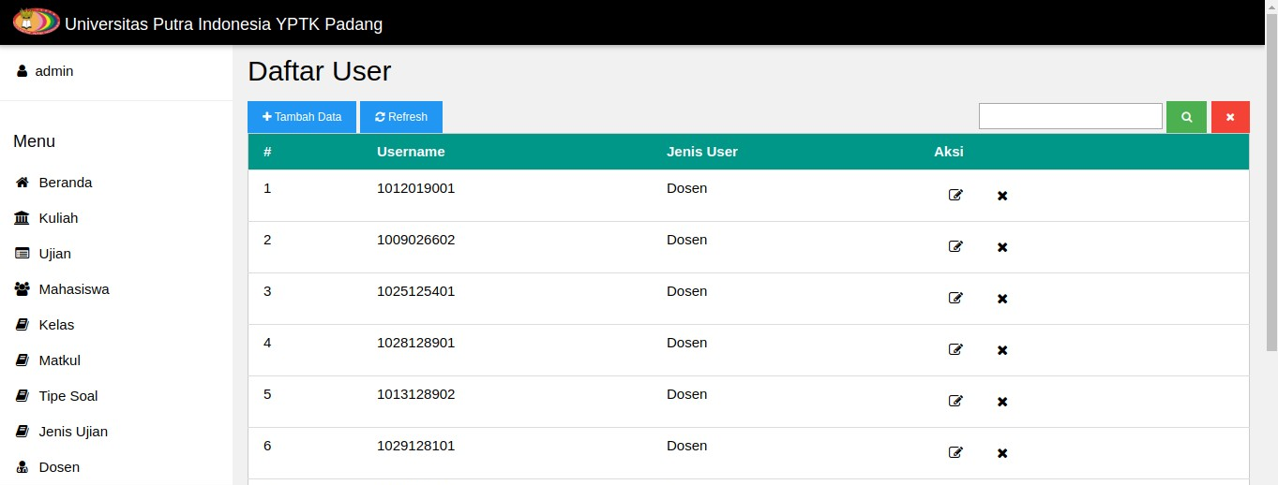
Gambar 4.18: Halaman Kelola User

4.2.16 Halaman Input Data User
Halaman ini digunakan untuk menambah user baru. Berikut adalah tampilan halaman input data user :
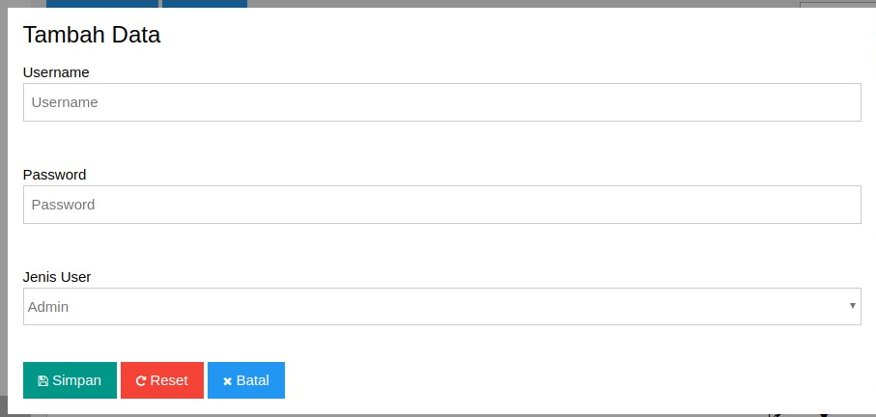
Gambar 4.19: Halaman Input Data User

4.2.17 Halaman Input Data Dosen
Halaman ini digunakan untuk menambah data dosen baru. Berikut adalah tampilan halaman input data dosen :
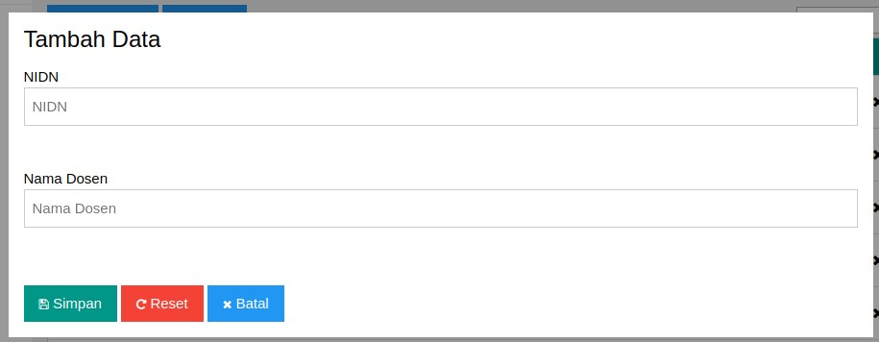
Gambar 4.20: Halaman Input Data Dosen

4.2.18 Halaman Input Jenis Ujian
Halaman ini digunakan untuk menambah jenis ujian. Berikut adalah tampilan halaman input jenis ujian :
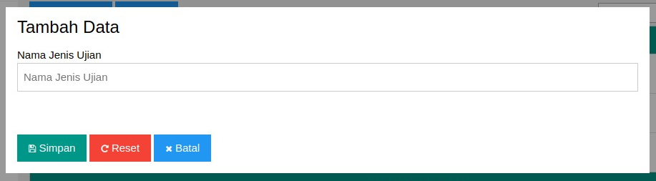
Gambar 4.21: Halaman Input Jenis Ujian

4.2.19 Halaman Input Tipe Soal
Halaman ini digunakan untuk menambah tipe soal baru. Berikut adalah tampilan halaman input tipe soal :
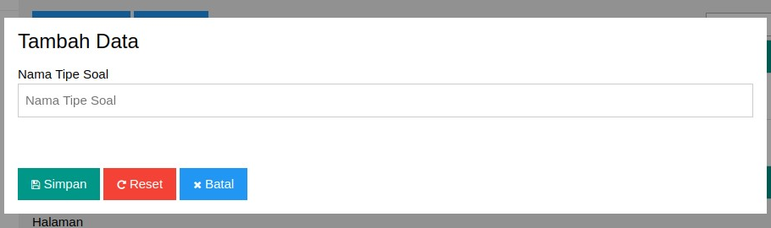
Gambar 4.22: Halaman Input Tipe Soal

4.2.20 Halaman Input Matkul
Halaman ini digunakan untuk menambah mata kuliah baru. Berikut adalah tampilan halaman input mata kuliah :
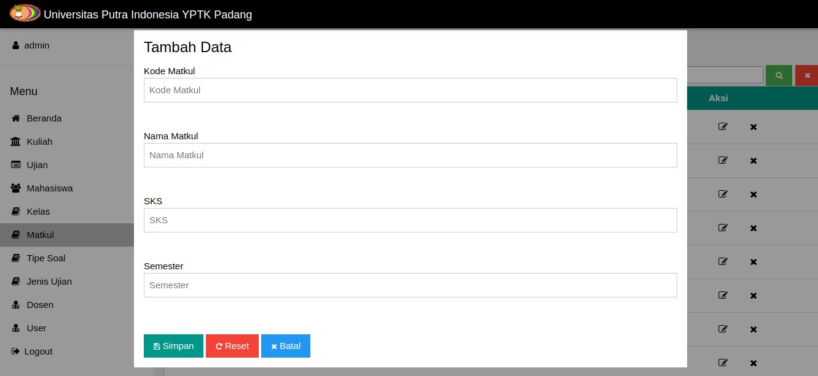
Gambar 4.23: Halaman Input Matkul

4.2.21 Halaman Input Kelas
Halaman ini digunakan untuk menambah nama kelas baru. Berikut adalah tampilan halaman input kelas :
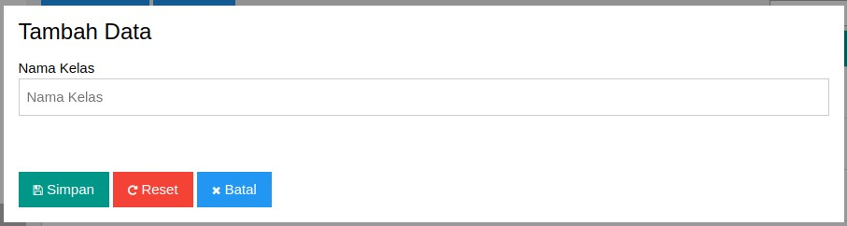
Gambar 4.24: Halaman Input Kelas

4.2.22 Halaman Input Mahasiswa
Halaman ini digunakan untuk menambah mahasiswa baru. Berikut adalah halaman input mahasiswa :
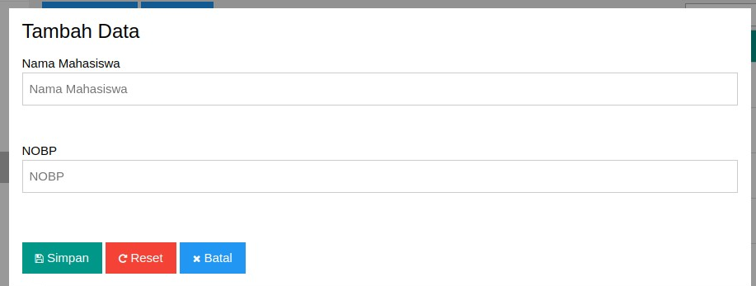
Gambar 4.25: Halaman Input Mahasiswa

4.2.23 Halaman Input Ujian
Halaman ini digunakan untuk menambah ujian baru. Berikut adalah halaman input ujian :
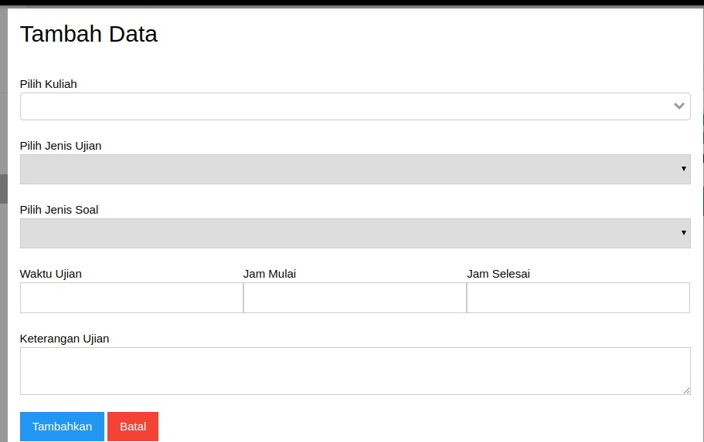
Gambar 4.26: Halaman Input Ujian

4.2.24 Halaman Input Soal Ujian
Halaman ini digunakan untuk menambah soal ujian. Berikut adalah gambar halaman input soal ujian :
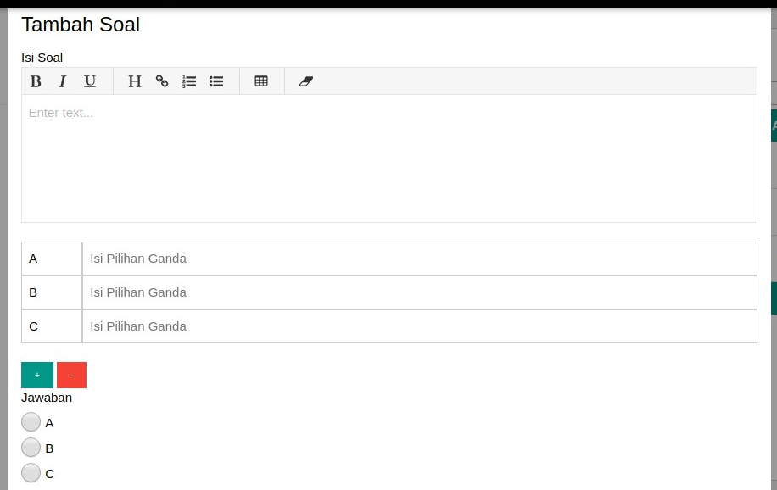
Gambar 4.27: Halaman Input Soal Ujian

4.2.25 Halaman Input Peserta Kuliah
Halaman ini digunakan untuk menambahkan mahasiswa kesebuah kuliah. Berikut adalah gambar halaman input peserta kuliah :
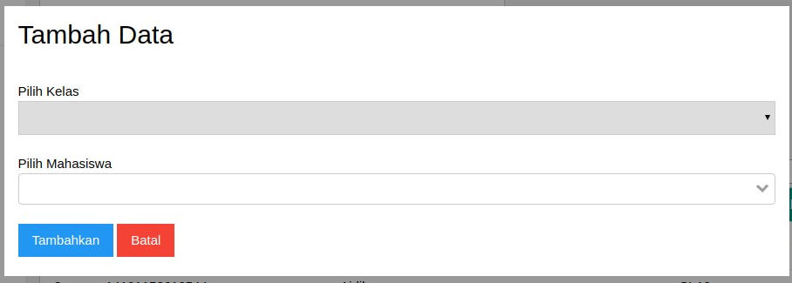
Gambar 4.28: Halaman Input Peserta Kuliah

4.2.26 Halaman Input Kuliah
Halaman ini digunakan untuk menambahkan kuliah baru. Berikut adalah gambar halaman input kuliah :
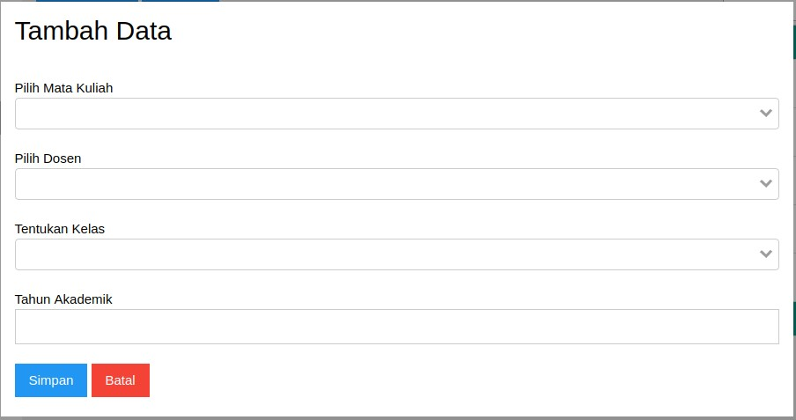
Gambar 4.29: Halaman Input Kuliah

BAB V

KESIMPULAN DAN SARAN

5.1 Kesimpulan
Berdasarkan pembahasan pada bab-bab sebelumnya, maka pada bab ini penulis dapat mengambil kesimpulan sebagai berikut :
- Pada sistem lama, pelaksanaan ujian membutuhkan banyak kertas sebagai media soal dan jawaban. Dan kadang terjadi kasus kekurangan lembar soal atau lembar jawaban atau peserta membutuhkan lebih banyak lembar jawaban untuk menjawab soal.
- Dengan menggunakan program berbasis web, maka proses pelaksanaan ujian dapat berlangsung tanpa kertas pada mata kuliah ujian tertentu. Dan hasil ujian untuk soal pilihan ganda dapat dilihat langsung oleh dosen.
- Selain itu, jika soal ujian adalah essai maka dosen dapat memeriksa jawaban peserta secara langsung melalui aplikasi sehingga lebih hemat dari segi penggunaan kertas. Dan dosen tidak akan kesulitan dalam mengelola lembar jawaban peserta ujian karena semua jawaban sudah tersimpan didalam aplikasi.

5.2 Saran-Saran
Berdasarkan kesimpulan diatas maka dapat diberikan saran-saran sebagai berikut :
- Dalam penerapan sistem baru sebaiknya didukung oleh perangkat yang memadai baik dari segi manusia (brainware) maupun dari segi peralatan (hardware dan software) dan perlu dilakukan pemeliharaan atau perawatan terhadap sistem tersebut.
- Mengadakan pelatihan terhadap pihak terkait yang akan mengoperasikan sistem yang baru. Terutama bagi pihak dosen dan mahasiswa. Setelah dirasakan sistem yang baru dapat dioperasikan dengan baik dan pihak terkait telah mampu mengoperasikan sistem tersebut, maka sistem lama dapat digantikan dengan sistem yang baru secara keseluruhan.

